

Cómo Implantar Microsoft Software Update Services

Microsoft Corporation
Publicado: Enero de 2003

Resumen
Este white paper describe la implantación de Software Update Services, una nueva herramienta para administrar y distribuir parches críticos de Windows que resuelven vulnerabilidades conocidas y otros problemas de estabilidad de los sistemas operativos Microsoft Windows 2000, Windows XP y Windows Server 2003.
Software Update Services hace uso del exitoso servicio Windows Automatic Updates, que estuvo disponible por primera vez en Windows XP y permite a los profesionales de las tecnologías de la información configurar un servidor que tiene contenidos del sitio Windows Update en sus propias Intranets basadas en Windows para dar servicio a los clientes y servidores corporativos.
El objetivo de este white paper es ayudar a planificar e implantar la solución Software Update Services. Se guía a los lectores a través de todas las etapas de instalación y configuración necesarias para implantar un servidor que ejecute Software Update Services y el cliente Automatic Updates.
El público al que va orientado este documento es el administrador TI que está planificando, evaluando o implantando Software Update Services para mantener al día con parches de seguridad y otras actualizaciones críticas los ordenadores basados en Windows de su red de forma automática y segura.
La información contenida en este documento representa el punto de vista actual de Microsoft Corporation sobre los temas abordados en la fecha de publicación. Dado que Microsoft debe reaccionar ante condiciones de mercado variables, no debe interpretarse como un compromiso por parte de Microsoft, y Microsoft no puede garantizar la exactitud de ninguna información presentada tras la fecha de publicación.
El único objetivo de este documento es informativo. MICROSOFT NO OFRECE NINGUNA GARANTÍA, EXPRESA O IMPLÍCITA, EN CUANTO A LA INFORMACIÓN DE ESTE DOCUMENTO.
Es responsabilidad del usuario cumplir con todas las leyes de derechos de autor aplicables. Sin limitar los derechos bajo copyright, ninguna parte de este documento se debe reproducir, almacenar, introducir en un sistema de recuperación, ni transmitir de ninguna forma, por ningún medio (electrónico, mecánico, fotocopia, grabación o algún otro) ni por propósito alguno sin el consentimiento escrito expreso de Microsoft Corporation.
Microsoft puede tener patentes, solicitudes de patente, marcas registradas, derechos de autor u otros derechos de propiedad intelectual sobre la materia tratada en este documento. Excepto si se contempla explícitamente en algún acuerdo escrito de licencia de Microsoft, la posesión de este documento no le proporciona ninguna licencia sobre estas patentes, marcas registradas, derechos de autor u otra propiedad intelectual.
Los ejemplos de empresas, organizaciones, productos, personas y hechos aquí descritos son ficticios. No se pretende ni se debe inferir ninguna asociación con empresas, organizaciones, productos, personas o hechos reales.
© 2002, 2003 Microsoft Corporation. Reservados todos los derechos.
Microsoft, FrontPage, IntelliMirror, Jscript, SharePoint, Windows, Windows Media y Active Directory son marcas registradas Microsoft Corporation en los Estados Unidos y/o en otros países/regiones.

Los nombres de empresas existentes y los productos aquí mencionados pueden ser marcas registradas de sus respectivos propietarios.

Este documento se visualiza mejor en Microsoft Word 2000 o Microsoft Word XP en las Vistas Diseño de Impresión o Diseño Web.

Contenido
Introducción 3
Software Update Services y otras tecnologías de distribución de software 3
Características de la Solución Software Update Services 4
Resumen de características del cliente Automatic Updates 5
Características de Seguridad de la solución Software Update Services 5
Guía Rápida de Software Update Services 7
Establecimiento de los Requisitos de Hardware 7
Soporte Idiomático 7
Componentes de Software Update Services 7
Configuración del servidor que ejecuta Software Update Services 7
Instalar Software Update Services en un controlador de dominio o en Microsoft Small Business Server 2000 con el Service Pack 1 7
Compatibilidad de las Aplicaciones con Software Update Services 8
Instalación de Software Update Services 9
Configuración de Software Update Services 10
Tareas de Administración Comunes de Software Update Services 17
Sincronización de Contenido 17
Aprobación de las Actualizaciones 17
La Aprobación de las Actualizaciones y su Horario 19
Revisión de las Acciones del Servidor y su Equilibrio 19
Sincronización de Contenido con Otro Servidor que Ejecuta Software Update Services o con un Punto de Distribución de Contenido Configurado Manualmente 20
Administración Segura 24
Probar el Contenido Para la Implantación de Software Update Services 27
Organizar el Contenido Antes de Aplicarlo a su Entorno de Producción 27
Planificar la Implantación de Software Update Services 28
Implantación del Servidor Software Update Services 28
El Balanceo de Carga de la Red y Software Update Services 29
Configurar sus servidores Software Update Services para usar el Balanceo de Carga de la Red 30
Copia de Seguridad del Servidor y Recuperación del Sistema 33
Restaurar Software Update Services Después de un Fallo 39
Guía Rápida de Automatic Updates 46
Requisitos 46
Experiencia del Usuario 46
Eventos del Sistema 49
Escenarios Cliente 50
Implantación del Cliente Automatic Updates 52
Instalación Independiente del Cliente Automatic Updates 52
Implantación Central del Cliente Automatic Updates 52
Implantación del Cliente Automatic Updates Mediante Auto-Actualización 53
Configuración del software cliente Automatic Updates 54
Configuración de la Directiva 54
Uso de la Directiva de Grupo 55
Configuración de los parámetros de la Directiva de Grupo de Automatic Updates 56
Opciones de Configuración en un Entorno Sin Directorio Activo 65
Resolución de Problemas 68
Software Update Services 68
Cliente Automatic Updates 69
Apéndice A: Entender la Instalación de los Servicios de Actualización de Software (SUS) y Seguridad 71
Ubicación de la Instalación del Sitio Web de Software Update Services: 71
¿Qué componentes de IIS deben estar presentes antes de instalar Software Update Services? 72
Configuración de IIS Lockdown 72
¿Qué sucede con IIS Lockdown cuando desinstalo Software Update Services? 73
Acceso al Sitio Web del Administrador de SUS 76
¿Dónde se almacena el contenido para Software Update Services? 77
Apéndice B: Mensajes del Registro de Eventos de Software Update Services 79
Apéndice C: Registro del Estado del Cliente 85
Errores de Código Devueltos por Automatic Updates 93
Enlaces Relacionados 98
Feedback 98

Introducción
Software Update Services (SUS) es un componente del programa STPP (Strategic Technology Protection Program) que se basa en el éxito de las tecnologías Windows Update actuales. SUS ofrece una solución al problema de la administración y distribución de parches críticos de Windows que resuelven vulnerabilidades conocidas y otros problemas de estabilidad de los sistemas operativos Microsoft. Este software actualiza los sistemas operativos Windows® 2000, Windows XP y Windows Server 2003 de cualquier red corporativa.
Actualmente, los administradores de sistemas deben visitar frecuentemente los sitios Web de Windows Update Web o de Seguridad de Microsoft para conseguir parches. Después tienen que descargar manualmente los parches disponibles, probarlos en su entorno y distribuirlos manualmente o mediante herramientas tradicionales de distribución de software. SUS resuelve esos problemas.
SUS ofrece una notificación dinámica de las actualizaciones críticas a los ordenadores cliente Windows tengan o no acceso a Internet. Además, esta tecnología proporciona una solución simple y automática para distribuir los parches a sus escritorios y servidores Windows corporativos.
La solución SUS consta de dos componentes:
- Un ordenador que ejecuta Windows 2000 o Windows Server 2003 con SUS.
- Una actualización de la tecnología de actualización automática de Windows 2000, Windows XP y Windows Server 2003.

Software Update Services y otras tecnologías de distribución de software
Software Update Services está diseñado para entregar actualizaciones críticas lo más rápido posible a los ordenadores que ejecutan Windows 2000 y sistemas operativos superiores dentro de su cortafuegos corporativo. No tiene como fin servir como sustituto de su solución empresarial de distribución de software, como Microsoft Systems Management Server (SMS) o la distribución de software basada en la Directiva de Grupo de Microsoft. Muchos clientes usan actualmente soluciones como SMS para la administración completa de software, incluyendo la respuesta a problemas de seguridad y virus y deben continuar usando dichas soluciones. Las soluciones avanzadas, como SMS, proporcionan la capacidad de implantar todo el software en una empresa, además de ofrecer controles administrativos que resultan críticos para las empresas medianas y grandes.

Características de la Solución Software Update Services
Hoy día, muchos clientes empresariales no quieren que sus usuarios recurran a una fuente en Internet en busca de actualizaciones sin probarlas primero en su entorno de producción. Microsoft ofrece una versión instalable del servidor Windows Update para su uso dentro de su cortafuegos corporativo. SUS permite a los clientes instalar un componente de servidor de Windows en un servidor interno que ejecute Windows 2000 o sistemas posteriores que pueda descargar todos los parches de seguridad y las actualizaciones críticas tan pronto como se publican en el sitio Web de Windows Update.
El administrador de red también recibe una notificación por e-mail cuando se publican nuevas actualizaciones críticas para que pueda aplicarlas rápida y fácilmente a sus servidores Windows 2000, así como a los ordenadores cliente Windows 2000 Professional y Windows XP Professional.
Características:
- Servidor Software Update Services. Éste es el componente servidor, instalado en un ordenador que ejecuta Windows 2000 Server o Windows Server 2003 dentro de su cortafuegos corporativo. Permite a su servidor interno sincronizarse con el sitio Web de Windows Update cada vez que estén disponibles actualizaciones críticas para Windows 2000 y Windows XP. La sincronización puede ser automática o puede ser ejecutada manualmente por el administrador. Una vez que las actualizaciones se han descargado al servidor SUS, usted puede decidir cuáles quiere publicar y, a continuación, todos los clientes configurados para usar ese servidor SUS instalarán las actualizaciones.
- Contenido. Los servidores que ejecuten SUS soportarán sólo los siguientes tipos de contenido en el primer lanzamiento de SUS: actualizaciones críticas de Windows y rollups de seguridad de Windows.
- Cliente Automatic Updates. Éste es el componente cliente que hay que instalar en todos sus servidores Windows 2000 y en todos sus ordenadores cliente Windows 2000 y Windows XP para que puedan conectarse al servidor interno que ejecuta SUS. Usted puede controlar a qué servidor se conecta cada ordenador cliente y planificar cuándo ejecuta el cliente la instalación de actualizaciones críticas, ya sea manualmente a través del registro o usando la Directiva de Grupo del servicio de Directorio Activo. El nuevo cliente Automatic Updates es soportado en Windows 2000, Windows XP y en la familia de sistemas operativos Windows Server 2003.
- Capacidad para dar servicio a grandes cantidades de clientes. Los servidores que ejecutan SUS pueden configurarse para sincronizar el contenido de los servidores Windows Update Download. También se pueden configurar para descargar contenido desde un punto de distribución de contenido creado manualmente por el administrador. Los servidores de dos capas que ejecutan SUS pueden sincronizar el contenido y la lista de paquetes aprobados. Esto simplifica el proceso de administración de las actualizaciones, permitiéndole gestionarlas desde una ubicación centralizada.
- Implantación por etapas. La implantación por etapas se hace mediante varios servidores que ejecutan SUS. Usted puede configurar un servidor en su laboratorio de pruebas para que publique primero las actualizaciones en los ordenadores cliente del laboratorio. Si estos clientes las instalan correctamente, usted ya puede configurar los demás servidores con SUS para que publiquen sus actualizaciones al resto de su empresa. De este modo, usted se asegura de que estos cambios no dañan su entorno operativo estándar de escritorio.
- Soporte para redes no conectadas a Internet. Los servidores que con SUS pueden configurarse para sincronizar el contenido de otras instalaciones de SUS o de puntos de distribución de contenido creados manualmente. Esto le permite instalar SUS en una red que no está conectada a Internet. El cliente Automatic Updates tampoco requiere acceso a Internet cuando se redirecciona a un servidor local SUS.

Resumen de características del cliente Automatic Updates
SUS requiere una versión especial de Automatic Updates. Este software cliente Automatic Updates se basa en el cliente Automatic Updates que incluía Windows XP. Ahora se ejecuta en Windows 2000 Professional, Windows 2000 Server y Windows 2000 Advanced Server (Service Pack 2 o superior) y también en los ordenadores que ejecutan Windows XP Professional, Windows XP Home Edition y la familia Windows Server 2003.

Esta actualización añade al cliente Automatic Updates de Windows XP las siguientes características:
- Soporte para descargar el contenido aprobado desde un servidor con SUS.
- Soporte para planificar la instalación del contenido descargado.
- Todas las opciones de Automatic Updates se pueden configurar con el Editor de Objetos de la Directiva de Grupo (De Objetos de la Directiva de Grupo) o editando el registro.
- Soporte para los sistemas en los que no hayan iniciado sesión los administradores locales.
- Soporte para Windows 2000.

El software cliente Automatic Updates se incluirá con los siguientes productos Microsoft:
- Software Update Services 1.0 Service Pack 1
- Un paquete de instalación independiente (Windows Installer MSI)
- Windows 2000 Service Pack 3
- Windows XP Service Pack 1
- La familia de sistemas operativos Windows Server 2003

Características de Seguridad de la solución Software Update Services
- Software Update Services. Un servidor con SUS puede descargar paquetes tanto desde los servidores públicos Windows Update de Microsoft como desde otro servidor que ejecute SUS. Durante esas descargas, no se lleva a cabo la autentificación entre servidores. Todo el contenido descargado por SUS está firmado por Microsoft. SUS no confía en ningún contenido sin firmar o firmado incorrectamente. Dado que SUS 1.0 Service Pack 1 soporta sólo las actualizaciones críticas de Windows y los rollups de seguridad, se comprueba que todo el contenido esté correctamente firmado por Microsoft.
La administración de SUS está completamente basada en Web. El administrador puede escoger entre administrar el servidor con una conexión HTTP estándar o con una conexión HTTPS sobre SSL.
Cliente Automatic Updates. El cliente Automatic Updates puede descargar paquetes desde el sitio público de Windows Update o desde un servidor con SUS. Antes de instalar los paquetes descargados, SUS comprueba que han sido firmados por Microsoft. Si el paquete no está correctamente firmado, no se instala.
El cliente Automatic Update también comprueba el CRC después de descargar cada paquete para confirmar que no ha sido manipulado.

Guía Rápida de Software Update Services

Establecimiento de los Requisitos de Hardware
La configuración mínima para un servidor que ejecuta Software Update Services:
- Pentium III 700 MHz o procesador superior.
- 512 megabytes de RAM.
- 6 gigabytes (GB) de espacio libre en el disco duro para los paquetes de instalación y seguridad.
Esta configuración soporta que unos 15.000 clientes usen un servidor con SUS.
Si usted está usando SUS en un entorno empresarial con miles de clientes y varios sitios y enlaces WAN, vea la sección "Planificación de una Implantación de Software Update Services" de este documento para planificar su implantación y para leer una descripción de algunas de las características avanzadas de SUS.

Soporte Idiomático
SUS está disponible en inglés y japonés.
Nota Estos idiomas son para administrar e instalar SUS. Tanto la versión inglesa como la japonesa de SUS pueden soportar clientes de cualquier lugar.

Componentes de Software Update Services
Software Update Services tiene tres componentes principales:
- Un nuevo servicio de sincronización llamado Windows Update Sincronización Service, que descarga el contenido al servidor que ejecuta SUS.
- Un sitio Web de IIS (Internet Information Services) que atiende las peticiones de actualización de los clientes Automatic Updates.
- Una página Web para administrar SUS.

Configuración del servidor que ejecuta Software Update Services
Software Update Services se ejecuta en Windows 2000 Server con el Service Pack 2 o superior y en la familia de sistemas operativos Windows Server 2003. El ordenador servidor debe ejecutar IIS 5.0 o superior e Internet Explorer 5.5 o posterior. El programa de Instalación no le permitirá instalar el software si su ordenador no cumple estos requisitos.
Nota Se debe instalar SUS en una partición NTFS. La partición del sistema de su servidor debe usar también NTFS.

Instalar Software Update Services en un controlador de dominio o en Microsoft Small Business Server 2000 con el Service Pack 1
El Service Pack 1 de Software Update Services le permite instalar SUS en un controlador de dominio o en un ordenador que ejecuta Microsoft Small Business Server 2000 con el Service Pack 1. Esta funcionalidad no estaba disponible en SUS 1.0.
Seguridad por Defecto
La Instalación de SUS incluye parámetros predeterminados que le ayudan a mantener protegidos su red y el servidor SUS. Cuando instala SUS en un ordenador que ejecuta Windows 2000 Server o Microsoft Small Business Server 2000 con SP1, la utilidad de instalación instala IIS Lockdown 2.0. Esto incluye la instalación y configuración de IIS URL Scanner 2.5.
Si ha instalado previamente IIS Lockdown o URL Scanner, la utilidad de instalación de SUS no intentará instalar de nuevo la herramienta IIS Lockdown; no se modifica ningún parámetro de su herramienta IIS Lockdown ni se borra ningún dato de la metabase de IIS. Esta funcionalidad es nueva en SUS SP1.
La opción de instalación predeterminada para IIS en la familia Windows Server 2003 incluye todas las tareas de seguridad realizadas por la herramienta IIS Lockdown en Windows 2000. Por lo tanto, la rutina de instalación no ejecuta la herramienta IIS Lockdown en las instalaciones de la familia Windows Server 2003; sin embargo, la instalación hace un cambio en IIS en las instalaciones de la familia Windows Server 2003 para permitir el acceso a las páginas ASP. Consulte el Apéndice A para más detalles.
Nota: Al desinstalar SUS, no se eliminan los parámetros aplicados por IIS Lockdown, lo cual deja a su servidor aún más protegido. Para conocer todos los parámetros de IIS Lockdown que continúan aplicándose una vez desinstalado SUS, consulte el Apéndice A.

Información sobre la instalación de Software Update Services
Consulte el Apéndice A para obtener la siguiente información:
- Cómo se determina la ubicación de la instalación del sitio Web de SUS.
- Cambios que hará la Instalación en la metabase de IIS.
- Cambios hechos por la herramienta IIS Lockdown que se ejecutan como parte de la instalación.
- Detalles acerca de cómo usar los componentes adicionales de IIS como SharePoint Team Services, Extensiones de FrontPage o las aplicaciones ASP.NET en el mismo servidor que SUS.

Compatibilidad de las Aplicaciones con Software Update Services
La configuración recomendada para ejecutar Software Update Services consiste en instalarlo en un servidor dedicado sólo a ejecutar SUS.
Esto no quiere decir que no pueda ejecutar otros servicios en el mismo servidor que SUS, pero es necesario asegurarse de que no hay problemas de compatibilidad entre SUS y el resto de aplicaciones.
Puede experimentar algunos problemas con otras aplicaciones que dependen de IIS configurado de un modo determinado o que no son compatibles con algunas configuraciones del Escáner de URL de IIS.
Para asegurar el éxito, siga estos pasos:
- Lea el Apéndice A de esta Guía de Implantación para entender los cambios que tendrán lugar en su sistema cuando instale SUS.
- Use un servidor de pruebas para comprobar si hay problemas de compatibilidad entre las aplicaciones, no su servidor de producción.

Esta lista enumera las aplicaciones que se han probado y pueden usarse con SUS:
- Extensiones del Servidor de FrontPage
- SharePoint™ Team Services
- Aplicaciones ASP.NET

Instalación de Software Update Services

Paso 1: Obtenga el programa de instalación
Descargue el paquete de instalación de Software Update Services de la página de SUS en: http://go.microsoft.com/fwlink/?LinkId=6930.
Los archivos necesarios para instalar SUS se incluyen en un paquete llamado Sus10sp1.EXE. Este archivo tiene un tamaño de 33 megabytes (MB), aproximadamente.
Copie el archivo Sus10sp1.EXE en el servidor en el que quiere instalar SUS.
Paso 2: Instale Software Update Services Service Pack 1
Nota: Puede configurar SUS SP1 durante o después de la Instalación utilizando las páginas Web de administración de SUS.
Los pasos siguientes instalarán SUS SP1 con la configuración predeterminada. La siguiente sección, "Configurar el servidor que ejecuta Software Update Services Service Pack 1," explica las opciones de configuración posteriores a la Instalación.
Nota: Si ha instalado SUS versión 1.0, no es necesario que lo desinstale para instalar SUS SP1.

Para instalar Software Update Services Service Pack 1 en un servidor con la configuración predeterminada
- Haga doble clic en el archivo Sus10sp1.exe para comenzar el proceso de instalación.
- En la pantalla Bienvenido del Asistente de Instalación, haga clic en Siguiente.
- Lea y acepte el Acuerdo de Licencia para el Usuario Final y, a continuación, haga clic en Siguiente.
- Marque el cuadro de selección Típica.
SUS se instalará con la configuración predeterminada. Para configurar su servidor, vea la siguiente sección, “Configurar Software Update Services”,
La siguiente página del asistente le proporciona la URL que las máquinas cliente usan para interactuar con el servidor SUS que usted está instalando. Anótela y, a continuación, haga clic en Instalar.
En algunos casos, la instalación de SUS SP1 ejecuta la herramienta IIS Lockdown. Consulte el Apéndice A para más detalles.
Puede aprender más sobre la herramienta IIS Lockdown y el CD Windows Security Toolkit en: http://www.microsoft.com/security. Consulte el Apéndice A para obtener detalles sobre la configuración ejecutada por la herramienta IIS Lockdown durante la Instalación de SUS.
La siguiente página del Asistente de Instalación de SUS es Finalizar. Le ofrece una URL que puede usar para descargar las páginas Web de administración de SUS. Anótela.
Nota: la instalación de SUS añade también un atajo en el menú Inicio a las páginas Web de administración de la carpeta Herramientas Administrativas llamada Microsoft Software Update Services.
Si hace clic en Finalizar en el asistente de instalación, éste se cierra y se abre el sitio Web de administración de SUS en Internet Explorer. Ahora está usted listo para configurar y utilizar SUS.

Configuración de Software Update Services
Las dos principales tareas que puede usted llevar a cabo con SUS son sincronizar y aprobar el contenido. Antes de poder realizar estas acciones, necesita configurar su servidor.
Puede configurar todas las opciones de SUS después de ejecutar la Instalación mediante las herramientas de administración Web de SUS.
Si usa Internet Explorer 5.5 o posterior, vaya a http://<nombre_servidor>/SUSAdmin para comenzar a administrar el servidor SUS, como se muestra en la Figura 1.
Nota: Si intenta conectarse al sitio de administración con una versión de Internet Explorer anterior a la versión 5.5, aparecerá una página de error recordándole que actualice su software de Internet Explorer.
También puede acceder a esta página mediante el atajo del menú Inicio creado por el Asistente de Instalación de SUS (haga clic en Inicio/Programas/Herramientas Administrativas y, a continuación, haga clic en Microsoft Software Update Services.)
Nota: Para ver este sitio Web, usted debe ser un administrador local del ordenador que ejecuta SUS.
Nota: Si al intentar acceder al sitio de administración se produce el error “http 500-12: Application Restarting Error”, pulse F5 para actualizar su explorador.
Figura 1 Página de administración del servidor Software Update Services
En el panel de navegación, haga clic en Configurar Opciones para comenzar a configurar SUS.
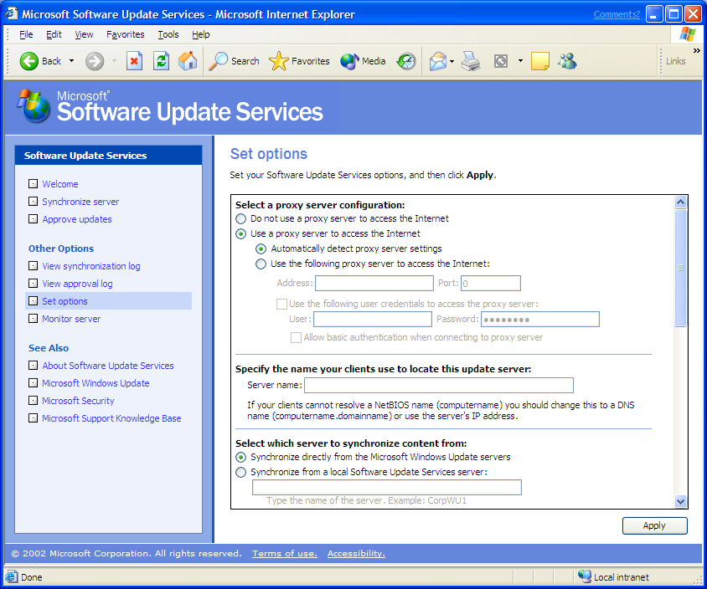
Figura 2 Página para Configurar Opciones

Configuración del Proxy Server
Si el servidor SUS necesita usar un proxy server para conectarse a Internet, configure su proxy server en la página Configurar opciones, en Seleccionar una configuración para el proxy server.
Si no está usando un proxy server, haga clic en No usar un proxy server para acceder a Internet.
Si está usando un proxy server, haga clic en Usar un proxy server para acceder a Internet.
Si su red soporta la configuración automática del proxy server, haga clic en Detectar automáticamente la configuración del proxy server.
Nota Si su servidor está configurado para detectar automáticamente la configuración del proxy server, también detectará automáticamente si no hay ningún proxy server.
Si su red no soporta la configuración automática del proxy server, haga clic en Usar el siguiente proxy server para acceder a Internet.
Si quiere evitar el proxy server para las direcciones locales, marque la casilla situada junto a Evitar el proxy server para las direcciones locales.
Si su proxy server requiere el ID y la contraseña del usuario para acceder a Internet, marque la casilla situada junto a Usar las credenciales del siguiente usuario para acceder al proxy server e introduzca también la ID del usuario y su contraseña en los cuadros de texto. Además, si su proxy server requiere credenciales pero usa una autentificación básica, debe marcar también la opción Permitir la autentificación básica al usar el proxy server.
Nota: Si está usando SUS en un ordenador Small Business Server que tiene un servidor Internet Security and Acceleration (ISA) Server que requiere autentificación, debe consignar el nombre de usuario en el siguiente formato: Nombre_dominio\Nombre_usuario.

Funcionamiento en los Entornos DNS y NetBIOS
Sus ordenadores cliente que ejecuten el cliente Automatic Updates necesitarán conectarse y descargar contenido de su servidor SUS.
En la mayoría de los entornos, los ordenadores cliente pueden localizar el servidor SUS en la Intranet usando el nombre NetBIOS del servidor (por ejemplo, http://SUSServer1). Si esto se ajusta a su entorno, no necesita ninguna configuración adicional.
Otros entornos pueden requerir que los ordenadores cliente usen el nombre DNS para localizar el servidor que ejecuta SUS (por ejemplo, http://nombre_servidor.dominio). Si éste es su caso, debe configurar un nombre DNS para ese servidor. Esto es importante, porque los clientes usan este nombre DNS para descargar actualizaciones desde SUS.
Para configurar el nombre DNS que usan los clientes para localizar el servidor SUS, teclee el nombre DNS debajo de Especificar el nombre que sus clientes usan para localizar este servidor de actualizaciones, en el campo Nombre del Servidor. Asegúrese de que los clientes pueden usar este nombre DNS para conectarse a su servidor SUS.

Selección de su Fuente de Contenido
Puede sincronizar contenido en su servidor SUS de los servidores Windows Update basados en Internet, de otra instalación de SUS o de un punto de distribución de contenido configurado manualmente.
Puede configurar su fuente de contenido en la página Configurar opciones debajo de Seleccione desde qué servidor se sincronizará el contenido.
Para sincronizar contenido de los servidores Windows Update de Microsoft.com, haga clic en Sincronizar directamente desde los servidores Microsoft Windows Update.
Para sincronizar contenido de otro servidor SUS o de un punto de distribución de contenido configurado manualmente, haga clic en Sincronizar desde un servidor Software Update Services local. En el cuadro de texto, introduzca el nombre del servidor desde el que quiere sincronizar.
Si está sincronizando desde otro servidor que ejecuta SUS o desde un servidor con un punto de distribución de contenido configurado manualmente, introduzca el nombre del servidor. Puede introducirlo como: HTTP://<Nombre_servidor> o <Nombre_servidor>. Otra posibilidad, si está trabajando en un entorno DNS, es introducir el nombre del servidor desde el que se va a sincronizar usando su nombre DNS, por ejemplo: HTTP://<Nombre_servidor.dominio>/
Si quiere más detalles sobre la sincronización de un servidor que ejecuta SUS, consulte la sección “Sincronización de Contenido con Otro Servidor que Ejecuta Software Update Services o con un Punto de Distribución de Contenido Configurado Manualmente" de este documento.

Tratamiento del Contenido Actualizado
Según se emiten nuevos parches y rollups de seguridad, se publican en los servidores de descarga Microsoft Windows Update para que usted pueda descargarlos y distribuirlos localmente en su servidor SUS.
Durante la sincronización, el contenido que se actualiza se marca como “Actualizado” en la página Aprobar las Actualizaciones.
El administrador puede personalizar el comportamiento de los objetos que ya habían sido aprobados por él, pero si a continuación el contenido real del paquete se actualiza durante la sincronización:
Opción 1: Un objeto aprobado continúa estando aprobado si se actualiza más tarde durante la sincronización.
Para seleccionar esta opción de tratamiento del contenido, haga clic en Aprobar automáticamente las nuevas versiones de las actualizaciones aprobadas anteriormente en la página Configurar opciones.
Opción 2: Un objeto aprobado debe ser “rechazado” automáticamente si se actualiza durante la sincronización.
Para seleccionar esta opción de tratamiento del contenido, haga clic en No aprobar automáticamente las nuevas versiones de las actualizaciones aprobadas manualmente. Yo las aprobaré después manualmente en la página Configurar Opciones.
Debe seleccionar la segunda opción si quiere probar los paquetes de actualizaciones antes de que sus ordenadores cliente los descarguen e instalen.

Almacenaje de Actualizaciones e Idiomas Cliente Soportados
Durante la sincronización del servidor SUS se incluyen dos tipos de datos:
- Los metadatos u “objetos diccionario” que describen los paquetes disponibles y su aplicabilidad. Esta información se descarga en un archivo llamado Aucatalog1.cab.
- Los archivos del paquete en sí que contienen las actualizaciones.
Durante la sincronización, siempre se descarga el archivo Aucatalog1.cab. Como administrador, usted elige si descargar o no los archivos mencionados en los metadatos.
Si elige no descargar los archivos, los paquetes permanecerán en los servidores Microsoft Windows Update. En este modo, los ordenadores que ejecutan Automatic Updates se conectarán a su servidor SUS, leerán la lista de paquetes aprobados y descargarán sólo ésos desde los servidores Microsoft Windows Update de Internet. Esta opción le permite aprovechar los servidores Microsoft Windows Update ubicados por todo el mundo y también mantener el control de las actualizaciones que instalan sus clientes.
Para seleccionar esta opción, haga clic en Mantener las actualizaciones en un servidor Microsoft Windows Updates en la página Configurar opciones.
Si elige descargar los paquetes y guardar las actualizaciones en una carpeta local, se almacenarán en el servidor que ejecuta SUS. En este modo, los ordenadores que ejecutan Automatic Updates se conectarán a su servidor SUS, leerán la lista de paquetes aprobados y los descargarán directamente del servidor SUS.
Para seleccionar esta opción, haga clic en Guardar las actualizaciones en una carpeta local en la página Configurar opciones.
Además de poder decidir si se almacena localmente el contenido, puede ir un paso más allá y seleccionar los idiomas para los que quiere alojar contenido. Esto se hace marcando la casilla de selección correspondiente a cada idioma para el que quiere soporte.
Cuando se soporta el almacenaje local del contenido de Windows Update, usted puede añadir o eliminar en cualquier momento los idiomas que soporta su servidor SUS.
Práctica Recomendada: Si modifica la lista de idiomas soportados, debe efectuar una sincronización inmediatamente después de este cambio para asegurarse de que descarga los paquetes adecuados para los idiomas que puede haber añadido.

Nota: Cuando elimina un idioma de la lista de idiomas soportados y realiza la sincronización con Windows Update, permanecen todos los paquetes descargados anteriormente para ese idioma. Windows Update no borra paquetes de su servidor. Aunque estos paquetes todavía existan en el servidor, los clientes del idioma correspondiente no los recibirán a menos que ese idioma se introduzca en la lista de idiomas soportados.

Práctica Recomendada: Si cambia la recomendación de SUS de Mantener las actualizaciones en un servidor Microsoft Windows Update a Guardar las actualizaciones en una carpeta local, efectúe inmediatamente una sincronización para descargar los paquetes necesarios para el idioma que ha seleccionado.
Para realizar la sincronización inmediatamente:
- Vaya al sitio Web de administración de SUS.
- En el panel de navegación, haga clic en Sincronizar el Servidor.
- Haga clic en Sincronizar Ahora para empezar la sincronización.

Práctica Recomendada: Si aloja el contenido localmente, seleccione sólo los idiomas para los que requiere contenido. Por ejemplo, si todos sus ordenadores utilizan el inglés y el alemán, seleccione sólo estos idiomas; sólo se descargarán estos paquetes. Esto reduce en gran medida la cantidad de contenido que necesita sincronizar.
Si decide descargar contenido en todos los idiomas, la sincronización inicial de su servidor con los servidores Microsoft Windows Update servers será de casi 600 megabytes de datos. En cambio, si sólo selecciona uno o dos idiomas para descargar, la sincronización inicial será de aproximadamente 150 megabytes.
Nota La selección de los idiomas soportados determina qué archivos se descargan en el almacén de contenido y también los idiomas que se ofrecen a los ordenadores cliente.
Considere el ejemplo de un administrador que configura SUS para que almacene el contenido localmente y sólo ha seleccionado “inglés” en la lista de idiomas soportados. A continuación, el administrador aprueba varias revisiones de seguridad y las sincroniza con Windows Update. SUS recupera la versión en inglés de las revisiones de seguridad aprobadas. Si un ordenador cliente local japonés que necesita estas revisiones de seguridad se conecta a esta actualización de SUS, no se actualiza. Esto es así porque la versión en japonés de la actualización no está disponible en este servidor SUS en concreto.
Nota: Si su proxy server requiere autentificación, debe seleccionar “Guardar las actualizaciones en una carpeta local”, porque el cliente Automatic Updates sólo soporta proxy servers que no requieren autentificación y, por tanto, no será capaz de descargar actualizaciones de los servidores de descarga Windows Update si necesita pasar por un proxy server que requiere autentificación.

Configuración Predeterminada después de realizar una instalación típica
Ésta es la configuración predeterminada después de una instalación típica:
- Las actualizaciones de software se descargan de los Servidores de Descarga Windows Update basados en Internet.
- La configuración del proxy server para el servidor SUS está fijada en Automático.
- Si usted no usa un proxy server, se detecta.
- Si usted sí usa un proxy server, esto sólo funcionará si su proxy server soporta la autoconfiguración. Si no, necesitará configurar el nombre y el puerto del proxy server.
- El contenido descargado se almacena localmente.
- Se descargan paquetes en todos los idiomas soportados.
- Los paquetes que son aprobados y posteriormente actualizados por Microsoft no se aprueban automáticamente.
- El servidor devolverá su nombre NetBIOS, como <Nombre_servidor>, al devolver a los clientes las URLs que indican qué paquetes deben descargar. Éste es un ejemplo de una URL devuelta: http://<Nombre_servidor>/Content/cab1.exe.

Tareas de Administración Comunes de Software Update Services

Sincronización de Contenido

Para sincronizar su servidor con los servidores Microsoft Windows Update
- En la página de inicio del sitio Web de SUS, haga clic en Sincronizar el Servidor en la barra de navegación.
- Haga clic en Sincronizar Ahora. Cuando la sincronización termine, aparece la lista de actualizaciones que puede aprobar en la página Aprobar Actualizaciones.
- Se le notificará si la sincronización se ha completado o no satisfactoriamente. Para más información sobre las sincronizaciones actuales o anteriores y los paquetes de actualizaciones concretos descargados, haga clic en Ver el registro de sincronización en la barra de navegación.
Puede configurar un calendario para que las sincronizaciones se produzcan de forma automática.
Para configurar la sincronización automática
- Para configurar un calendario para que las sincronizaciones se produzcan de forma automática, o para desactivar el calendario actual, haga clic en Sincronizar el servidor en la barra de navegación y, a continuación, haga clic en Calendario de sincronización.
Nota Si una sincronización programada no se completa satisfactoriamente, SUS lo intentará de nuevo cuatro veces con un intervalo de 30 minutos entre los intentos. Para personalizar el número de reintentos que se realizan durante una sincronización automática, haga clic en la lista desplegable del cuadro de diálogo Calendario de Sincronización.
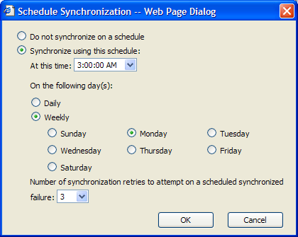

Aprobación de las Actualizaciones
Para aprobar las actualizaciones para su distribución a los ordenadores cliente
- Haga clic en Aprobar las actualizaciones en la barra de navegación, seleccione las actualizaciones que quiere distribuir a los ordenadores cliente y haga clic en Aprobar.
Nota: Si no quiere que haya paquetes disponibles para sus ordenadores cliente, desactive todas las casillas de selección y haga clic en Aprobar.
Se le notificará cuando la aprobación se realice con éxito. Para más información sobre qué actualizaciones ha aprobado, haga clic en Ver el registro de aprobación en la barra de navegación.
Nota: Las actualizaciones que usted ha aprobado serán descargadas sólo por los ordenadores cliente que tienen instalado y configurado el cliente Automatic Updates. Para más información, vea la “Guía Rápida del cliente Automatic Updates”, en este mismo documento.
Estado de la Actualización
El estatus de cada elemento de la Página de Aprobación se muestra en una esquina de la descripción del elemento. Éstos son los distintos tipos de estado:
- Nuevo. Indica que la actualización se ha descargado recientemente. La actualización no ha sido aprobada y no se ofrecerá a ningún ordenador cliente que consulte al servidor.
- Aprobado. Significa que la actualización ha sido aprobada por un administrador y estará disponible para los ordenadores cliente que consulten al servidor.
- No Aprobado. Indica que la actualización no ha sido aprobada y no se pondrá a la disposición de los ordenadores cliente que consulten al servidor.
- Actualizado. Indica que la actualización se ha modificado durante una sincronización reciente.
- No Disponible Temporalmente. Una actualización está “No Disponible Temporalmente” si se cumple uno de los siguientes casos:
El archivo de actualización asociado necesario para instalar la actualización no está disponible.
Una dependencia requerida por la actualización no está disponible.
Nota Sólo verá este mensaje de estado cuando el contenido se almacena localmente.
Para obtener más información sobre una actualización en concreto
Haga clic en Aprobar las actualizaciones en la barra de navegación y, a continuación, haga clic en el vínculo Detalles bajo el nombre de la actualización.
La página Detalles incluye la siguiente información:
- Los archivos *.cab asociados al paquete.
- El idioma o idiomas para cada archivo *.cab.
- El sistema operativo requerido para cada archivo *.cab.
- Un enlace al archivo *.cab usado para instalar el paquete y todas las opciones de instalación de línea de comandos necesarias durante la instalación del paquete.
- Un enlace opcional a la página Más información sobre la actualización en la columna Info.
Nota Si hay un enlace con más información en la columna Info, deberá disponer de acceso a Internet para leer esa información.

La Aprobación de las Actualizaciones y su Horario
Cada 22 horas menos un plazo aleatorio, sus ordenadores cliente Automatic Updates sondearán el servidor SUS en busca de actualizaciones aprobadas que instalar. Si hay alguna nueva actualización que sea necesario instalar, el ordenador cliente comenzará la descarga de estas nuevas actualizaciones aprobadas.
Nota: Cuando se ha instalado una actualización aprobada, SUS no la desinstala si pasa a estar desaprobada.

Revisión de las Acciones del Servidor y su Equilibrio
Dado que la mayoría de las tareas de SUS implica la sincronización y la aprobación de las actualizaciones, se proporcionan al administrador dos registros (sincronización y aprobación). Estos registros se almacenan en los archivos XML en una carpeta accesible al administrador en el servidor.
Se ofrece una página Web de monitorización del servidor para que usted pueda ver el estado de las actualizaciones en los ordenadores objetivo, porque se almacenan en la memoria del servidor y puede que en ocasiones necesiten actualizase.

Registro de sincronización
Se mantiene un registro de sincronización en cada servidor SUS para llevar la cuenta de las sincronizaciones que ha realizado.
Este registro contiene la siguiente información sobre la sincronización:
- Hora a la que se ha realizado la última sincronización.
- Información de notificación de Éxito y Fallo para la operación de sincronización global.
- Hora de la próxima sincronización si está habilitada la sincronización programada.
- Los paquetes de actualización que se han descargado y/o actualizado desde la última sincronización.
- Los paquetes de actualización cuya sincronización ha fallado.
- El tipo de sincronización realizada (Manual o Automática).
Puede acceder al registro desde el panel de navegación de la interfaz del administrador de SUS.
También puede acceder a este archivo directamente mediante un editor de texto. El nombre del archivo es history-Sync.xml y se almacena en el directorio <Location of SUS Website>\AutoUpdate\Administration.

Registro de aprobación
En cada servidor SUS se mantiene un registro de aprobación para tener constancia del contenido que ha sido aprobado o no.
Este registro contiene la siguiente información:
- Un registro de todas las veces que se ha modificado la lista de paquetes aprobados.
- La lista de los objetos que han cambiado.
- La nueva lista de objetos aprobados.
- Un registro de quién ha realizado este cambio; es decir, el administrador del servidor o el servicio de sincronización.
Se puede acceder al registro desde el panel de navegación en la interfaz administrativa del usuario.
También puede acceder a este archivo directamente mediante un editor de texto. El nombre del archivo es History-Approve.xml y está almacenado en el directorio <Location of SUS Website>\AutoUpdate\Administration.
Mensajes del Registro de Eventos
El servicio de sincronización genera un mensaje del Registro de Eventos por cada sincronización realizada por el servidor y si el servicio de sincronización encuentra algún error mayor.
Los mensajes del Registro de Eventos se generan también cada vez que se modifica la lista de actualizaciones aprobadas en el servidor.
En el Apéndice B puede consultar la lista completa de los mensajes del Registro de Eventos generados por SUS.

Página de Supervisión del Servidor
SUS mantiene información sobre las actualizaciones disponibles en el caché de metadatos. El caché de metadatos es una base de datos en memoria que SUS utiliza para gestionar las actualizaciones. El caché incluye metadatos que identifican y categorizan las actualizaciones, así como información sobre la aplicabilidad y la instalación de la actualización. La página Supervisión del Servidor ofrece al administrador una visión de los contenidos actuales del caché de metadatos.
Mediante la información de la página Supervisión del Servidor, el administrador puede saber cuántas actualizaciones hay disponibles para cada uno de los productos de la red. SUS actualiza el caché de metadatos cada vez que el administrador realiza una sincronización. La página Supervisión del Servidor indica también la fecha y hora de la última actualización del caché de metadatos.
SUS recupera archivos de texto que contienen la información para el caché de metadatos. Estos archivos de texto se cargan en el caché de metadatos durante la sincronización y después se guardan en el disco. Aunque los archivos de texto se cargan automáticamente en el caché de metadatos durante la sincronización, el administrador puede también actualizar la caché manualmente

Sincronización de Contenido con Otro Servidor que Ejecuta Software Update Services o con un Punto de Distribución de Contenido Configurado Manualmente
Un servidor que ejecuta SUS puede sincronizarse mediante los servidores públicos Windows Updates, desde otro servidor SUS o desde un punto de distribución de contenido configurado manualmente.
La sincronización desde otro servidor que ejecuta SUS o desde un punto de distribución de contenido configurado manualmente es útil en los siguientes escenarios:
- Cuando tiene múltiples servidores que ejecutan SUS en su empresa y no quiere que todos los servidores accedan a Internet para sincronizar contenido.
- Cuando tiene sitios sin acceso a Internet.
- Cuando quiere tener la capacidad de probar el contenido en un entorno de pruebas para después poder enviar el contenido probado a su entorno de producción.
- Cuando puede sincronizar contenido desde un servidor SUS a otro servidor SUS.
Figura 3 Sincronización de un servidor que ejecuta Software Update Services desde otro servidor que ejecuta Software Update Services
En esta figura, el servidor A que ejecuta SUS está sincronizando contenido a través de Internet desde los servidores públicos Windows Update. Nos referiremos al servidor A como servidor principal. El servidor B que ejecuta SUS está configurado para sincronizar contenido desde el servidor A que ejecuta SUS. Nos referiremos al servidor B como servidor secundario.
Para asegurarse de que esta configuración da resultado, necesita mantenerla del modo siguiente:
El servidor A que ejecuta SUS debe:
- Estar configurado para “Guardar las actualizaciones en una carpeta local” en la página Configurar opciones.
- Estar configurado para dar soporte a todos los idiomas que puedan solicitar los servidores secundarios en la página Configurar opciones.

El servidor B que ejecuta SUS debe:
- Estar configurado para “Sincronizar contenido desde un servidor Software Updates Services local” y proporcionar correctamente el nombre del Servidor A en la página Configurar opciones.
- Estar configurado para “Guardar las actualizaciones en una carpeta local” en la página Configurar opciones.
- A la hora de seleccionar los idiomas a los que va a dar soporte, seleccionar sólo los que también soporta el Servidor A. Si no, el servidor intentará sincronizar idiomas que no existen en el Servidor A.

Sincronizar la lista de paquetes aprobados
Además de tener la capacidad de sincronizar contenido desde otro servidor SUS o desde un punto de distribución de contenido configurado manualmente, también puede sincronizar la lista de paquetes aprobados. Esto es útil en un entorno en el que su administrador quiere seleccionar la lista de paquetes aprobados y que dicha lista se distribuya a los servidores secundarios junto con el contenido.
Para sincronizar la lista de elementos aprobados junto con el contenido, cuando vaya a realizar la sincronización desde un servidor SUS local o un punto de distribución configurado manualmente, seleccione Sincronizar la lista de elementos aprobados actualizada desde esta ubicación (modo reemplazar) en la página Configurar opciones.
Una vez realizada esta selección, el servidor secundario sincronizará la lista de paquetes aprobados desde el servidor principal durante la sincronización. Esta operación se lleva a cabo haciendo una copia de los paquetes aprobados en el servidor principal y usando esta lista en el secundario. El resultado final es que el principal y el secundario tienen la misma lista de objetos aprobados.
Nota: Si decide sincronizar la lista de elementos aprobados, no podrá alterar la lista de elementos aprobados en el servidor secundario; será igual que la del servidor principal. La interfaz de usuario para hacer cambios en la lista de objetos aprobados del servidor secundario no estará disponible, ni tampoco el botón Aprobar de la página Aprobar actualizaciones.
Figura 4 Servidores que ejecutan Software Update Services sincronizando contenido y, en un caso, sincronizando también una lista de actualizaciones aprobadas desde un punto de distribución de contenido

Creación de un punto de distribución de contenido

Hay dos modos de crear un punto de distribución de contenido:
Nota: Ya se configuren manual o automáticamente, los puntos de distribución de contenido deben usar siempre el puerto 80. No puede usar ningún puerto distinto del 80 para un punto de distribución de contenido.
A. Automático. Cuando instala SUS, se crea automáticamente un punto de distribución de contenido en ese servidor. Cuando ese servidor se sincroniza, su contenido se actualiza desde los servidores de descarga Windows Update. El punto de distribución de contenido está ubicado en el sitio Web que ejecuta IIS actualmente bajo una Vroot llamada /Content.
Si decide mantener el contenido en Microsoft.com, este punto de distribución automático quedará vacío.
B. Manual. También puede crear manualmente un punto de distribución de contenido en un servidor que ejecuta Internet Information Server (IIS) versión 5.0 o superior. El servidor con el punto manual de distribución de contenido no requiere la instalación de SUS.

Para crear un punto manual de distribución de contenido
- Confirme que IIS está instalado.
- Cree una carpeta llamada \Contenido
- Copie todos los archivos y carpetas del directorio \Contenido\cabs del servidor SUS fuente al directorio \Content del servidor que tiene el punto de distribución de contenido creado manualmente.
- Copie los siguientes archivos contenidos en la VROOT del sitio web predeterminado:
- <raíz del sitio Web de SUS>\Aucatalog1.cab
- <raíz del sitio Web de SUS>\Aurtf1.cab
- <raíz del sitio Web de SUS>\approveditems.txt
- Cree una VROOT llamada “Contenido” que apunte al directorio “\Contenido\Cabs”

Nota: Sólo puede implantar contenido sincronizado mediante SUS a los demás puntos de distribución de contenido creados manualmente.
En otras palabras, usted está cogiendo contenido de la carpeta \Contenido de un servidor SUS que puede conectarse a Internet y copiar este contenido en el punto de distribución de contenido creado manualmente. Recuerde copiar entero el directorio \Contenido.

Para configurar Software Update Services para sincronizar desde un punto de distribución de contenido creado manualmente
- Siga uno de los dos pasos siguientes, dependiendo de si el servidor que ejecuta SUS está usando Windows 2000 Server o Windows Server 2003:
- Si está usando Windows 2000 Server, ejecute el paso 2 inmediatamente.
- Si está usando Windows Server 2003, vea el tema “Acceso al Sitio Web del Administrador ,” en la página 76, antes de seguir el paso 2.
2. Vaya al sitio Web de Administración de SUS: http://<Nombre_servidor>/SUSAdmin.
3. Haga clic en Configurar Opciones.
4. Debajo de Seleccionar desde qué servidor se va a sincronizar el contenido, haga clic en Sincronizar contenido desde un servidor Software Update Services local.
5. En el cuadro de texto, introduzca el nombre del servidor que ejecuta SUS o de un servidor con un a punto de distribución de contenido creado manualmente desde el que quiera sincronizar. Introduzca así el nombre del servidor: http://<Nombre_servidor> o simplemente <Nombre_servidor>.

Administración Segura
Puede administrar un servidor que ejecuta SUS usando Internet Explorer desde un ordenador remoto. Por defecto, la administración se realiza sobre HTTP usando la URL: http://<nombre_servidor>/SUSAdmin.
Sólo los usuarios con privilegios de administrador local en el servidor en el que está instalado SUS pueden usar el sitio Web de administración de SUS.
El uso del protocolo HTTP significa que todas las comunicaciones se envían usando texto simple a través de la red sin ninguna encriptación durante la sesión de administración.
Tiene dos opciones de administración segura:
- Administrar el servidor sólo localmente, no desde un ordenador remoto.
- Usar HTTPS/SSL seguro para la administración del servidor.
Si quiere usar HTTPS para administrar SUS de forma segura, siga los siguientes pasos para activar HTTPS:
En primer lugar, consiga un certificado digital válido para la autentificación de los servidores de su empresa. Este certificado debe guardarse en el almacén de la máquina local del servidor que quiere administrar.
Una vez tenga instalado el certificado, siga los siguientes pasos para habilitar la administración segura mediante HTTPS.
Para aplicar el certificado
- Inicie el complemento MMC de administración de IIS.
- Haga clic con el botón secundario del ratón en el sitio Web donde está instalado SUS y, a continuación, haga clic en Propiedades. SUS está generalmente instalado bajo el sitio Web predeterminado.
- En la pestaña Sitio Web, configure el puerto SSL en 443.
- En la pestaña Seguridad del Directorio, haga clic en Certificado del Servidor. Esto inicia el Asistente de Certificados del Servidor Web. Haga clic en Siguiente.
- Haga clic en Asignar un certificado existente. Haga clic en Siguiente.
- Seleccione el certificado que ha creado para la autentificación SSL. Haga clic en Siguiente.
- Confirme que es el certificado correcto y haga clic en Siguiente.
- Haga clic en Finalizar.
- Haga clic en OK para cerrar el cuadro de diálogo.
Para habilitar SSL para los directorios correctos
- Haga clic con el botón secundario del ratón en la carpeta \autoupdate\administration en el panel de navegación y, a continuación, haga clic en Propiedades.
- Haga clic en la pestaña Seguridad del Directorio.
- Debajo de Comunicaciones Seguras, haga clic en Editar.
- Marque la casilla Requerir un canal seguro (SSL).
- Marque la casilla Requerir la encriptación de 128 bits.
- Haga clic dos veces en OK.
- Repita estos pasos para los siguientes directorios adicionales:
\autoupdate\dictionaries
\Shared
\Content\EULA
\Content\RTF
Nota: Los directorios \Contenido\EULA and \Contenido\RTF no aparecen hasta que SUS ha realizado con éxito al menos una sincronización.
Para probar el proceso
- Diríjase a https://<nombre_servidor>/SUSAdmin para comenzar la administración.

Probar el Contenido Para la Implantación de Software Update Services
Aunque no hay características integradas en la interfaz del usuario para organizar en etapas el contenido, usted puede llevar a cabo una organización básica antes de aprobar el contenido.
Hay dos opciones para probar el contenido:
- Instalar en un laboratorio de pruebas un servidor de prueba que ejecute SUS, tener un ordenador cliente de prueba que ejecute su entorno operativo estándar y que el nuevo cliente Automatic Updates descargue e instale los paquetes que usted quiere probar.
- Conectar el ordenador cliente de prueba al sitio Windows Update site en Internet usando su explorador y esta URL: http://windowsupdate.microsoft.com. Puede aplicar en ese cliente los paquetes que quiere probar. Recuerde que sólo verá las actualizaciones aplicables a la máquina de pruebas.

Organizar el Contenido Antes de Aplicarlo a su Entorno de Producción
Hay dos modos de organizar el contenido antes de aplicarlo a los ordenadores de su entorno de producción:
Tener un servidor que ejecuta SUS para las pruebas y otro para los ordenadores cliente del entorno de producción. Realice las pruebas en el servidor SUS de prueba. Una vez testado el contenido, apruebe los elementos en el servidor del entorno de producción.
Usar un punto de distribución de contenido configurado manualmente. Haga las pruebas con un servidor SUS de pruebas y ordenadores cliente de pruebas. Cuando haya terminado de hacer pruebas, copie la lista de elementos aprobados y de contenido probado en un punto de distribución configurado manualmente. Configure los servidores de producción que ejecutan SUS para descargar este contenido automáticamente junto con la lista de elementos aprobados. En esta configuración, los servidores de producción son secundarios respecto al servidor de pruebas. Por tanto, los servidores secundarios obtienen automáticamente el contenido probado y la lista de elementos aprobados.
Para colocar el contenido probado en un punto de distribución de contenido configurado manualmente y que los servidores SUS se sincronicen con este contenido, vea la sección “Crear un punto de distribución de contenido “, tratada anteriormente en este documento.

Planificar la Implantación de Software Update Services
La Tabla 1 explica en detalle cómo pueden implantar SUS varios tipos de clientes.
Tipo de Empresa | Infraestructura | Notas de la Sincronización
PYMES | Un solo servidor SUS | Requiere conexión a Internet para sincronizar.
Empresa | Varios servidores SUS | Como mínimo un servidor SUS necesitará acceso a Internet para la sincronización. Los demás pueden sincronizar el contenido conectándose a un servidor SUS o a un punto de distribución de contenido configurado manualmente.
Alta seguridad con redes desconectadas | Varios servidores SUS | En una empresa de alta seguridad, la Intranet suele estar desconectada de las redes públicas, como Internet. En esta configuración, los clientes pueden sincronizar contenido desde un punto de distribución de contenido manual o automático. Sin embargo, al menos un servidor SUS debe poder conectarse a Internet.
Tabla 1. Tipos de implantación de Software Update Services

Implantación del Servidor Software Update Services
En primer lugar, determine el modelo de configuración apropiado para su empresa consultando la Tabla 1.

Modelo escalable
Las grandes empresas, las organizaciones altamente seguras o las empresas cuyos usuarios están diseminados en varios sitios y enlaces WAN preferirán usar un modelo de varios servidores al implantar SUS.
Hay tres acercamientos que permiten escalar SUS mediante el uso de varios servidores:
- Múltiples servidores SUS independientes, donde cada servidor se administra de modo independiente y cada uno sincroniza el contenido a través de Internet desde Microsoft.com. Esto es una extensión del modelo de un solo servidor.
- Múltiples servidores SUS que sincronizan el contenido dentro de la Intranet de la empresa usando un servidor SUS independiente o un punto de distribución de contenido configurado manualmente como fuente de sincronización. Los servidores SUS pueden distribuirse geográficamente de acuerdo a la topología de la red. Por ejemplo, si usted tiene un sitio remoto con varios clientes y escasa conectividad respecto a la oficina central, puede que quiera colocar un servidor SUS en ese sitio remoto.
- Múltiples servidores SUS combinados con un Balanceador de Carga de la Red (Network Load Balancer). Si usted tiene un gran número de clientes y una buena conectividad a la red para todos ellos, debería plantearse la creación de una granja central de servidores SUS combinados con un Balanceador de Carga de la Red.
En el segundo y tercer enfoques, un servidor se sincroniza con Microsoft.com. Este servidor que se conecta a Internet es llamado servidor SUS principal. Los servidores SUS secundarios se configuran para sincronizar desde este servidor SUS principal o desde un punto de distribución de contenido configurado manualmente. Los servidores secundarios pueden ejecutar sincronizaciones manuales o automáticas contra el principal. Esta sincronización puede incluir actualizaciones y la lista de actualizaciones aprobadas o sólo las actualizaciones. Este método de sincronización sólo expone un servidor a Internet, pero usa varios servidores SUS internos para distribuir la carga.

El Balanceo de Carga de la Red y Software Update Services
El Balanceo de la Carga de la Red (Network Load Balancing, NLB), una tecnología de clúster incluida en los sistemas operativos Windows® 2000 Advanced Server y Datacenter Server, mejora la escalabilidad y la disponibilidad de los servicios imprescindibles basados en TCP/IP, como Web, Terminal Services, VPN y los servidores streaming media. Puede usar el Balanceo de Carga de la Red para distribuir el tráfico IP a múltiples servidores SUS en un clúster. El Balanceo de Carga de la Red divide de forma clara las peticiones de los clientes entre los servidores SUS y les permite acceder al clúster mediante una o más direcciones IP “virtuales”. Desde el punto de vista del cliente, el clúster aparece como un solo servidor que responde a las peticiones de los clientes. Conforme se incrementa el tráfico empresarial, los administradores de red pueden integrar simplemente un servidor más en el clúster. Mediante el Balanceo de Carga de la Red, puede configurar los clientes para que usen una sola ubicación para las actualizaciones y tener múltiples servidores capaces de compartir la responsabilidad de manejar las peticiones a esta ubicación.
Consulte la sección “Documentos Relacionados” al final de este white paper para obtener enlaces a información más detallada sobre el Balanceo de la Carga de la Red (NLB). Consulte la siguiente sección si quiere detalles sobre cómo configurar un clúster de servidores SUS.
Este escenario se ilustra a continuación:
Figura 5 Balanceo de Carga de la Red y Software Update Services

Configurar sus servidores Software Update Services para usar el Balanceo de Carga de la Red
En la sección anterior hemos explicado las ventajas del uso conjunto de SUS y el balanceo de carga de la red. A continuación, se incluye una lista de los pasos de configuración necesarios para su implementación.
Cree un punto de distribución de contenido SUS configurado manualmente. Este punto de distribución de contenido alojará el contenido que usted quiere que ofrezcan sus servidores SUS, incluida la lista de elementos aprobados. Consulte la sección “Creación de un punto de distribución de contenido” de este documento para más información. Asegúrese de que su punto de distribución de contenido configurado manualmente aloja contenido para todos los idiomas que debe soportar.
Asegúrese de que ha instalado uno de los siguientes sistemas operativos en todos los servidores que ejecutarán SUS y NLB. Los denominaremos host NLB. Los sistemas operativos que soportan NLB son:
- Windows 2000 Advanced Server
- Windows 2000 Datacenter Server
- Windows Server 2003 Enterprise Edition
- Windows Server 2003 Datacenter Edition
Éstos son los pasos necesarios para configurar los servidores SUS en un clúster NLB:
- Configure SUS en cada uno de sus hosts NLB mediante la página Configurar Opciones.
- Asegúrese de que el contenido se almacena localmente. En “Seleccione dónde quiere almacenar las actualizaciones:” seleccione Guardar las actualizaciones en una carpeta local.
- Seleccione los idiomas de contenido que necesitan sus ordenadores cliente. Asegúrese de configurar la misma lista de idiomas soportados en todos los hosts NLB. Puede seleccionarlos marcando la casilla junto al idioma que quiere soportar.
- Configure su servidor para sincronizar desde el punto de distribución de contenido configurado manualmente. Debajo de “Seleccionar desde qué servidor se sincroniza el contenido”, seleccione Sincronizar desde un servidor Software Update Services local. Introduzca el nombre del servidor que contiene el punto de distribución de contenido configurado manualmente.
- Configure su servidor para sincronizar también la lista de elementos aprobados desde el punto de distribución de contenido configurado manualmente. Debajo de “Seleccionar desde qué servidor se sincroniza el contenido:” seleccione Sincronizar la lista de elementos aprobados actualizada desde esta ubicación (modo reemplazar).
- Instale y configure el servicio Balanceo de Carga de la Red en todos sus hosts NLB:
Consulte la documentación incluida en NLB para leer más sobre los procedimientos concretos de instalación y configuración.
Debe instalar NLB en el modo Unicast con un solo NIC en cada servidor, ya que todos los servidores están en su Intranet.
La Figura 6 muestra los componentes y conexiones de red necesarios:

Figura 6 Configuración de los servidores SUS para usar el Balanceo de Carga de la Red

Al ejecutar el Balanceo de Carga de la Red en la configuración Unicast con una sola tarjeta de red en cada servidor, tenga presente lo siguiente:
- Todos los servidores del clúster podrán sincronizar contenido desde el punto de distribución de contenido configurado manualmente.
- Los servidores determinarán automáticamente qué servidor del clúster debe responder a la petición de un cliente que llega a la dirección IP virtual que representa el clúster.
- Usted no puede comunicarse entre servidores. No podrá sentarse ante la consola de uno de los servidores del clúster y acceder a los recursos de otro servidor.
- Para administrar cualquiera de los servidores del clúster, necesita estar en la consola de ese servidor o usar un cliente remoto fuera del clúster.
- Puede usar el nombre real de cada servidor para administrarlo. Por ejemplo, para cambiar la configuración del servidor llamado sever1 en la Figura 6, puede usar: http(s)://Server1/SUSAdmin.
Una vez que ha instalado y configurado el servicio Balanceo de Carga de la Red en todos los servidores SUS, tendrá una dirección IP virtual que deberá usar para acceder al clúster. Puede que quiera registrar esta dirección IP con un nombre sencillo en sus servidores DNS o WINS.
Configure sus ordenadores cliente para apuntar a este clúster mediante la dirección IP virtual del clúster o el nombre que usted ha registrado en DNS o WINS. (ejemplo: http://<SUSCluster>.

Copia de Seguridad del Servidor y Recuperación del Sistema
En caso de que el servidor SUS se encuentre con un fallo de inicio o algún otro escenario en el que el servidor requiera que se reinstale el sistema operativo y/o el software SUS, es una buena idea tener un plan de recuperación.
Para tener un servidor SUS completamente funcional después de un fallo, necesita hacer una copia de seguridad del directorio del sitio Web en el que se creó el sitio de administración, el directorio SUS que alberga el contenido y la metabase de IIS.
Comience haciendo una copia de seguridad de la metabase de IIS usando el complemento MMC de IIS, que se muestra en la Figura 7. En la consola de IIS, seleccione el servidor del que va a hacer la copia y en el menú Acción seleccione Copia de Seguridad/Restauración de la Configuración.
Consola de IIS
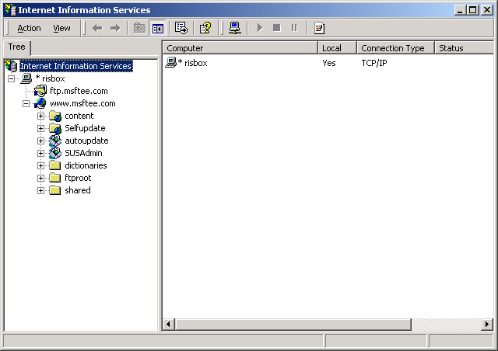
Figura 7 Copia de Seguridad del Servidor y Recuperación del Sistema

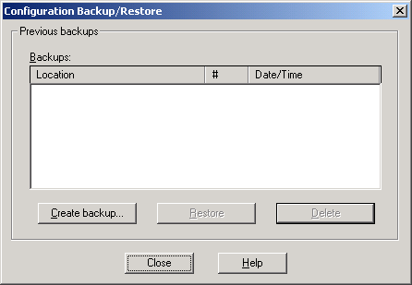
Figura 8 Configuración de la Copia de Seguridad/Restauración
En el cuadro de diálogo Copia de Seguridad/Restauración de la Configuración, haga clic en Crear copia de seguridad.
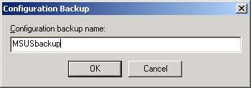
Figura 9 Configuración de la Copia de Seguridad
En el cuadro de diálogo Copia de Seguridad de la Configuración, teclee un nombre para la copia de seguridad de la configuración y, a continuación, haga clic en OK.
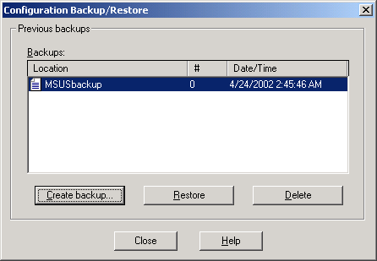
Figura 10 Comprobación de la copia de seguridad en Copia de Seguridad/Restauración de la Configuración
Compruebe que la copia de seguridad está enumerada en el cuadro de diálogo Copia de Seguridad/Restauración de la Configuración y, a continuación, haga clic en Cerrar.
Después de crear la copia de seguridad de la metabase de IIS, ejecute NTBackup para hacer una copia de seguridad de los datos. La Figura 11 muestra que se han seleccionado para hacer una copia de seguridad los directorios C:\Inetpub\wwwroot (Sitio Web Predeterminado) y C:\Inetpub\msus directories (Ubicación del Almacenaje de Contenido). La Figura 12 muestra %windir%\system32\inetsrv\metaback (la metabase de IIS). Todos estos datos son necesarios para el correcto funcionamiento de SUS e IIS una vez que los datos se han restaurado.
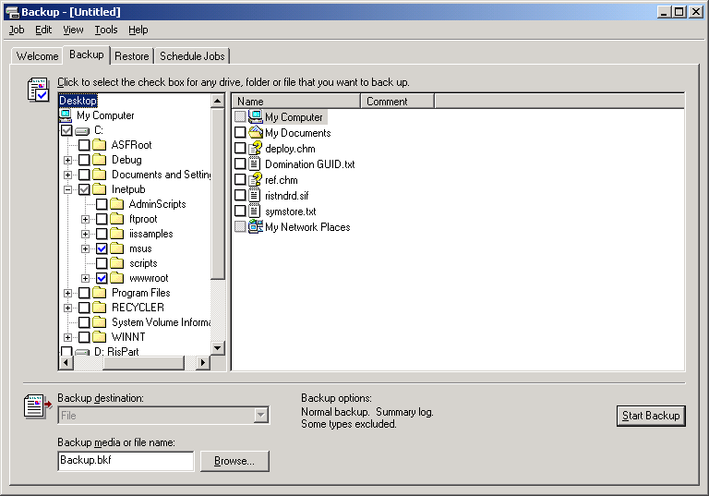
Figura 11 Uso de NTBackup para hacer una copia de seguridad del contenido y el sitio de administración de SUS
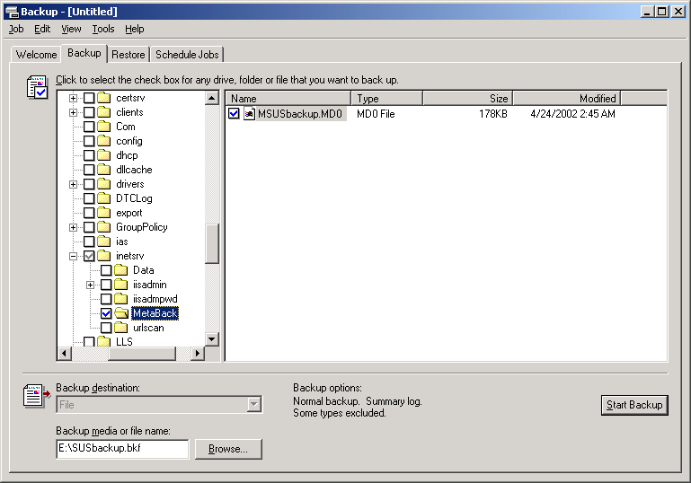
Figura 12 Uso de NTBackup para hacer una copia de seguridad de la metabase de IIS
Después de seleccionar el contenido del que se va a hacer la copia de seguridad (en el ejemplo, C:\Inetpub\wwwroot; C:\Inetpub\msus, y %windir%\system32\inetsrv\metaback), seleccione un destino para la copia de seguridad. Puede ser una unidad de cinta (preferible) o un archivo almacenado en un disco local. Una vez seleccionado el destino de la copia de seguridad, haga clic en Iniciar la Copia de Seguridad. Aparecerá el cuadro de diálogo que se muestra en la Figura 13 y usted podrá personalizar las descripciones de la copia de seguridad y de los medios y configurar la copia para que se produzca de manera programada. Cuando termine de configurar estos parámetros, haga clic en Iniciar la Copia de Seguridad.

Información de la tarea de copia de seguridad
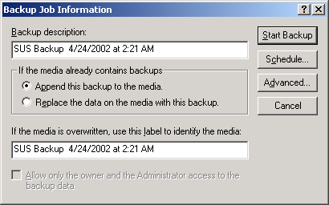
Figura 13
Después de hacer clic en Iniciar la Copia de Seguridad, se muestra el cuadro de diálogo Progreso de la Copia de Seguridad.
Progreso de la Copia de Seguridad
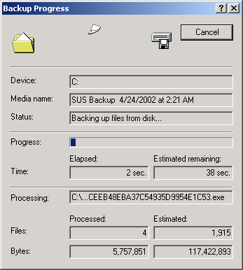
Figura 14
Cuando la copia de seguridad esté completa, aparecerá un cuadro de diálogo, como se muestran en la Figura 15.
Copia de Seguridad Completa
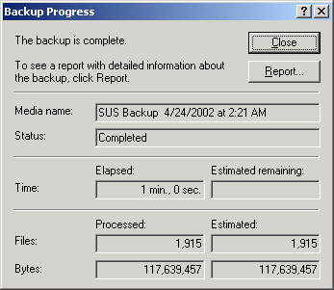
Figura 15
Es una buena idea crear copias de seguridad regularmente, puesto que a menudo se sincroniza nuevo contenido en el servidor SUS. La metabase de IIS contiene información sobre todas las actualizaciones proporcionadas a través de SUS, por lo que habrá que crear una nueva copia de seguridad de la metabase usando la Consola de IIS antes de ejecutar NTBackup para hacer una copia de seguridad de los datos en algún medio.

Restaurar Software Update Services Después de un Fallo

Pasos para IIS 5
Los servidores IIS 5 usan SIDs específicos para el servidor, lo cual hace imposible restaurar la metabase en una nueva instalación en el mismo hardware o en un ordenador distinto. Si es posible desinstalar IIS en lugar de volver a instalar el sistema operativo, puede llevar a cabo los siguientes pasos:
- Desinstale SUS.
- Desconecte físicamente el servidor de la red para asegurarse de que permanece libre de virus.
- Desinstale IIS; eso debería desinstalar automáticamente URLScan. Esta acción deshará también cualquier modificación configurada por la herramienta IIS Lockdown.
- Reinstale IIS.
- Aplique de nuevo el service pack y los parches de seguridad de IIS más recientes.
- Ejecute la herramienta IIS Lockdown.
- Reinstale SUS.
- Pase al encabezamiento titulado “Después de instalar Software Update Services.”
- Si es necesario reinstalar Windows 2000 Server después de un fallo, el administrador tendrá que reinstalar SUS, volver a sincronizar el contenido y aprobar de nuevo las actualizaciones. No hay ningún método soportado para restaurar los datos a partir de la copia de seguridad en este escenario.

Pasos para IIS 6
Después de producirse un fallo que hace necesario reinstalar el sistema operativo, debe seguir estos pasos en el orden en que se los mostramos antes de restaurar los datos del servidor. Estos pasos sólo funcionarán en los servidores IIS 6.
- Desconecte físicamente el servidor de la red. Esto se hace para garantizar que el servidor se mantiene libre de virus antes de reinstalar el software de SUS.
- Instale el mismo sistema operativo que el servidor estaba ejecutando anteriormente.
- Al instalar el sistema operativo, asegúrese de dar al servidor el mismo nombre que tenía anteriormente.
- Al instalar el sistema operativo, asegúrese de instalar los mismos componentes IIS que tenía el servidor anteriormente. Como mínimo, esto debe incluir el servicio WWW.
- Una vez instalado el sistema operativo, asegúrese de que los service packs y las revisiones de seguridad más recientes están instalados. Si el servidor debe conectarse a la red para ejecutar estas acciones, asegúrese de ejecutar el Asistente de Seguridad de IIS antes de conectar el servidor a la red.
- Instale SUS en el mismo directorio en el que estaba instalado anteriormente.

Después de instalar Software Update Services
- Ejecute NTBackup para restaurar la copia de seguridad más reciente del servidor SUS. Abra NTBackup y seleccione la pestaña Restaurar. Es posible que necesite catalogar la copia de seguridad antes de que NTBackup muestre los datos de la configuración de la copia de seguridad. Para hacerlo, expanda los medios de copia de seguridad (en la Figura 16, sería SUS Backup 4/24/2002 at 2:21 AM), haga clic con el botón derecho del ratón en los datos de la copia de seguridad (en este ejemplo, C:) y seleccione Catalogar.
- Una vez catalogados los datos, seleccione los datos que quiere restaurar. Serán el directorio de contenido de SUS, el sitio IIS que contiene los directorios virtuales SUSAdmin y AutoUpdate y la copia de seguridad de la metabase de IIS.

Uso de NTBackup para restaurar SUS
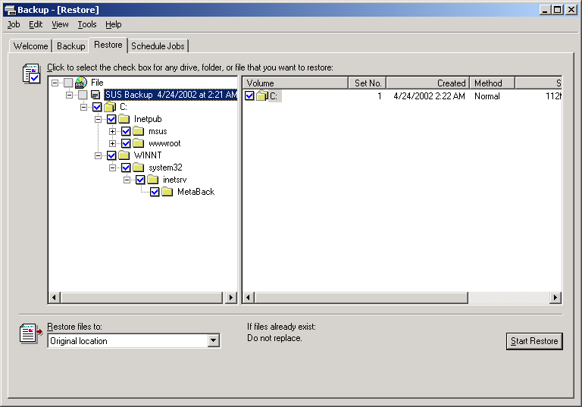
Figura 16. NTBackup
En “Restaurar los archivos en:”, seleccione Ubicación Original y haga clic en Iniciar la Restauración. Aparecerá el cuadro de diálogo Confirmar la Restauración. Haga clic en OK para comenzar la restauración.
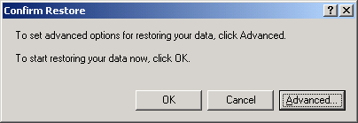
Figura 17. Cuadro de diálogo Confirmar la Restauración
El cuadro de diálogo del progreso de la restauración se mostrará mientras se están restaurando los datos desde la copia de seguridad.

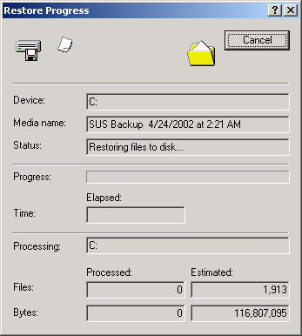
Figura 18. Cuadro de diálogo Progreso de la Restauración
Cuando la restauración esté completa aparecerá el cuadro de la Figura 19. Para ver si se ha encontrado algún error durante la restauración, haga clic en Informe. Si no, haga clic en Cerrar.
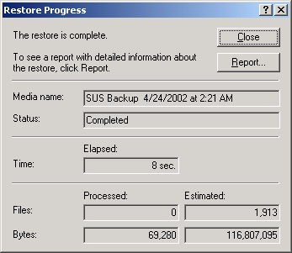
Figura 19. Restauración Completada

Después de restaurar los datos en el disco duro, es necesario restaurar la metabase de IIS. Abra el complemento MMC de IIS, seleccione el servidor en el que se va a restaurar la metabase y, en el menú Acción, seleccione Configuración de la Copia de Seguridad/Restauración.
Figura 20. Consola de Internet Information Services

Figura 21. Cuadro de diálogo Configuración de la Copia de Seguridad/Restauración
En el cuadro de diálogo Configuración de la Copia de Seguridad/Restauración, seleccione la configuración de la copia de seguridad que se acaba de restaurar desde la cinta y haga clic en Restaurar. Aparecerá el cuadro de diálogo de la Figura 22:
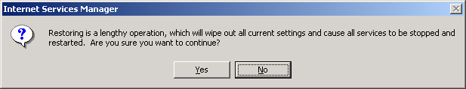
Figura 22. Cuadro de diálogo sobre la Restauración
Haga clic en Sí. Pasados algunos minutos, aparecerá un cuadro de diálogo para informarle de si la restauración ha tenido éxito o no.
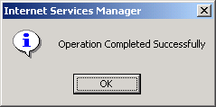
Figura 23. Cuadro de diálogo Restauración Completada
En este momento, SUS debe estar instalado y funcionando como si el servidor nunca hubiese encontrado un fallo. Para comprobarlo, abra el sitio Web de Administración de SUS y compruebe la página Configurar Opciones para ver si están en funcionamiento los viejos parámetros, y la página Aprobar Actualizaciones para ver si las actualizaciones aprobadas anteriormente continúan estándolo.

Guía Rápida de Automatic Updates

Requisitos
Para usar el software SUS, los ordenadores cliente deben estar ejecutando el cliente Automatic Updates actualizado disponible con SUS.
Automatic Updates puede usarse en los siguientes sistemas operativos:
- Windows 2000 Professional, Windows 2000 Server y Windows 2000 Advanced Server (todos con el Service Pack 2 o superior), Windows XP Professional, Windows XP Home Edition y la familia Windows Server 2003.

Experiencia del Usuario

Opciones de configuración
Un usuario administrativo local puede configurar Automatic Updates usando un asistente que se muestra veinticuatro horas después de que se establece la conexión al servicio de actualizaciones en un ordenador. El usuario administrativo puede también configurar Automatic Updates localmente usando la página de configuración de Automatic Updates en el Panel de Control (en Windows XP, vaya a Propiedades del Sistema; en Windows 2000, vaya a Propiedades de Automatic Updates), o remotamente mediante la Directiva de Grupo o configurando las entradas del registro. La Figura 24 muestra las opciones de configuración de las Propiedades del sistema.

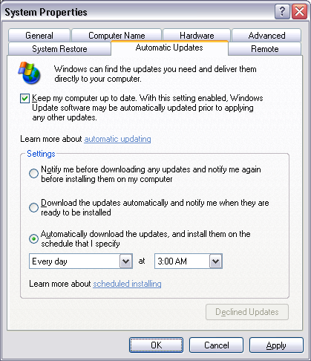
Figura 24 Propiedades del Sistema
Estas opciones dan al usuario administrativo el control sobre cómo quiere que se descarguen e instalen las actualizaciones en su ordenador. Puede elegir:
- Recibir una notificación antes de que se descarguen las actualizaciones y antes de que se instalen las actualizaciones descargadas.
- Que las actualizaciones se descarguen automáticamente y se avise al usuario administrativo antes de su instalación.
- Que las actualizaciones se descarguen e instalen automáticamente en base a un calendario concreto.
La notificación se produce a través de un icono de notificación y un bocadillo, como muestra la Figura 25, y los eventos se registran en el registro de eventos del sistema.
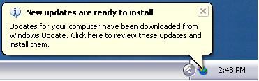
Figura 25 Zona de notificación

Comportamiento de la Descarga
Automatic Updates descarga las actualizaciones conforme a las opciones de configuración seleccionadas por el usuario administrativo. Usa BITS (Background Intelligent Transfer Service, Servicio de Transferencia Inteligente en Segundo Plano) para realizar la descarga utilizando el ancho de banda libre. Si se configura Automatic Updates para notificar al usuario qué actualizaciones están listas para su descarga, envía la notificación al registro de eventos del sistema y al administrador conectado del equipo. Si no hay ningún administrador conectado, Automatic Updates espera hasta que un usuario con credenciales de administrador inicie sesión antes de ofrecer la notificación.

Comportamiento de la Instalación
El comportamiento de la instalación depende de las opciones de configuración seleccionadas previamente.
Si se configura Automatic Updates para notificar al usuario administrativo qué actualizaciones están listas para ser instaladas, la notificación se envía al registro de eventos del sistema y a la zona de notificación, como muestra la Figura 26.
Cuando un administrador conectado hace clic en el bocadillo o en el icono de la zona de notificación, Automatic Updates muestra las actualizaciones disponibles para su instalación, como se ve en la Figura 27. El usuario administrativo debe hacer clic en el botón Instalar para permitir que se inicie la instalación. Si la actualización requiere que se reinicie el equipo para completar la instalación, se muestra un mensaje que dice que es necesario reiniciar el ordenador. Hasta que se reinicie el sistema, Automatic Updates no puede detectar actualizaciones adicionales que se puedan aplicar al ordenador.
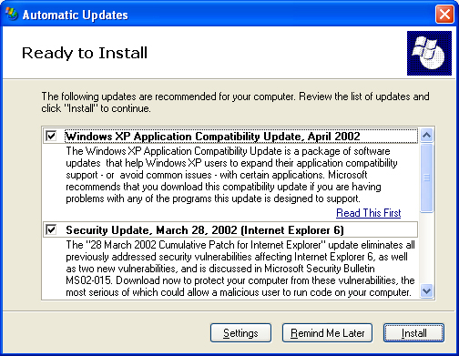
Figura 26 Cuadro de diálogo Automatic Updates Listo para Instalar
El botón Recordármelo Más Tarde ofrece un modo de posponer la instalación. Las opciones son: 30 minutos, 1 hora, 2 horas, 4 horas, 8 horas, mañana y dentro de 3 días.
Instalación Programada
Si Automatic Updates está configurado para instalar sobre un calendario fijado, las actualizaciones aplicables se descargan y se marcan como listas para instalar. Se notifica a un administrador conectado mediante el icono de la zona de notificación y se registra un evento en el registro de eventos del sistema. Si se hace clic en ese momento en el icono o en el bocadillo, el usuario ve un cuadro de diálogo similar al de la Figura 26 pero con el botón Recordármelo Más Tarde atenuado. La instalación puede hacerse en este momento.
En la fecha y hora programadas, Automatic Updates instala la actualización y reinicia el ordenador (si es necesario), incluso si no hay ningún administrador local conectado. Si hay un administrador local conectado, Automatic Updates muestra la advertencia de que la instalación va a comenzar, como muestra la Figura 27. Si se requiere un reinicio y hay un usuario registrado, se muestra un cuadro de diálogo similar de cuenta atrás, advirtiendo a todos los usuarios conectados acerca del reinicio inminente.
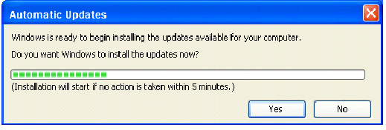
Figura 27 Cuadro de diálogo de Automatic Updates: cuenta atrás de preinstalación

Eventos del Sistema
El cliente Automatic Updates escribe eventos en el registro de eventos del sistema para notificar a los usuarios qué operaciones se están realizando. Estos eventos pueden ser recopilados y analizados por otras herramientas de supervisión del registro de eventos. Los eventos abarcan los siguientes escenarios:
- Incapaz de conectar: el cliente Automatic Updates es incapaz de conectarse al servicio de actualización (Windows Update o el servidor SUS) y, por tanto, no puede descargar e instalar las actualizaciones de acuerdo con el calendario programado. Windows continuará intentando establecer una conexión (ID de Evento 16).
- Instalación lista; sin planificación periódica: las actualizaciones descargadas que están listas para su instalación se enumeran en el evento. Para instalarlas, es necesario que un administrador inicie sesión en el ordenador, donde verá el icono de la zona de notificación e instalará las actualizaciones (ID de Evento 17).
- Instalación lista; planificación periódica: las actualizaciones descargadas y listas para instalar se enumeran en el evento. Además, se incluye la fecha y hora para su instalación programada (ID de Evento 18).
- Instalación con éxito: se enumeran las actualizaciones instaladas satisfactoriamente (ID de Evento19).
- Instalación fallida: se enumeran las actualizaciones que no se han instalado (ID de Evento 20).
- Reinicio requerido; sin planificación periódica: para completar la instalación de las actualizaciones enumeradas, es necesario reiniciar el ordenador. Hasta que se haya reiniciado, Windows no puede buscar o descargar nuevas actualizaciones (ID de Evento 21).
- Reinicio requerido; planificación periódica: para completar la instalación de las actualizaciones enumeradas, el ordenador se reiniciará dentro de cinco minutos. Hasta que se haya reiniciado, Windows no puede buscar o descargar nuevas actualizaciones (ID de Evento 22).

Escenarios Cliente
El siguiente apartado detalla algunos escenarios cliente y servidor comunes y recomienda opciones de seguridad de Automatic Updates para cada uno de esos escenarios.

Escritorio Administrado
El administrador TI ha configurado la directiva de Automatic Updates de modo que el cliente Automatic Updates realice una instalación programada todos los días a las tres de la madrugada si hay alguna actualización crítica disponible. Cuando la actualización se ha descargado correctamente, Automatic Updates registra un evento que explica que hay una actualización lista para instalar en la fecha y hora programadas. A continuación, se muestra un cuadro de diálogo con la cuenta atrás de preinstalación al primer administrador conectado localmente que se encuentre (si hay alguno) durante cinco minutos. Si hay algún administrador conectado al sistema, puede detener la instalación y ésta quedará programada para el día siguiente a las tres de la madrugada. Si no hay ningún administrador conectado, o no se detiene la cuenta atrás, la instalación comienza automáticamente. Si hay usuarios conectados localmente, se les presentará una notificación indicando que la máquina va a reiniciarse si las actualizaciones instaladas requieren el reinicio para completar la instalación.
Configuración recomendada de Automatic Updates:
- "AUOptions"=“4”
- "ScheduledInstallDay"=“0”
- "ScheduledInstallTime"=“3”

Servidor Administrado
El administrador TI ha configurado Automatic Updates para realizar una instalación programada todos los sábados a las tres de la madrugada. Cuando se ha descargado correctamente la actualización crítica, Automatic Updates registra un evento para indicar que hay una actualización lista para instalarse en la fecha y hora programadas. Cuando la instalación está preparada, Automatic Updates muestra un bocadillo en la zona de notificación (o zona de estado en Windows 2000) al primer administrador conectado localmente que encuentre (si hay alguno) durante cinco minutos. El bocadillo dice que hay actualizaciones listas para instalar. Dado que la directiva se ha configurado para ejecutar la instalación programada, el administrador local no puede cancelar la selección de ningún objeto ni fijar un recordatorio. El administrador local decide no realizar la instalación en este momento y cierra la ventana “Actualizaciones listas para instalar” de Automatic Updates. El icono de Automatic Updates de la zona de notificación permanece para permitir al administrador interactuar con el sistema en cualquier momento antes de la instalación programada. Si la hora programada de la instalación no ha llegado todavía y el administrador se conecta de nuevo, puede ver la notificación otra vez para realizar la instalación. Si la instalación no se ha producido todavía, el sábado a las tres de la madrugada se mostrará el cuadro de diálogo con la cuenta atrás de la preinstalación al primer administrador encontrado (si hay alguno) y la instalación comenzará automáticamente.
Configuración recomendada de Automatic Updates:
- "AUOptions"=“4”
- "ScheduledInstallDay"=“7”
- "ScheduledInstallTime"=“3”

Servidor de Centro de Datos Administrado
El administrador TI ha configurado Automatic Updates para descargar automáticamente las actualizaciones críticas y para emitir una notificacion cuando estén listas para ser instaladas. Cuando la actualización se ha descargado correctamente, Automatic Updates registra un evento para indicar que hay una actualización lista para instalar y que un administrador debe interactuar con Automatic Updates para instalarla. Un administrador comprueba remotamente los eventos del sistema en el ordenador Servidor de Centro de Datos y ve un evento que afirma que hay una actualización lista para ser descargada. El administrador determina la siguiente ventana de mantenimiento del sistema planificada y la ejecuta en su plan de notificación de cambios documentados. En la fecha y hora programadas para el mantenimiento, el administrador inicia una sesión en el servidor e interactúa con Automatic Updates para instalar la actualización crítica.
Configuración recomendada de Automatic Updates:
- "AUOptions"=“3”

Implantación del Cliente Automatic Updates
Puede instalar el cliente Automatic Updates en sus clientes siguiendo uno de estos métodos:
- Instale el cliente Automatic Updates usando el paquete de instalación de MSI.
- Auto-actualice desde STPP versión CUN (Critical Update Notification, Notificación de Actualizaciones Críticas).
- Instale Windows 2000 Service Pack 3 (SP3).
- Instale Windows XP SP1.
- Instale Windows Server 2003.
El uso de la instalación de MSI para el cliente Automatic Updates actualizado es el método preferido para actualizar ordenadores que ejecutan Windows 2000 y Windows XP.
Nota: Después de terminar la implantación mencionada en esta sección, por favor, consulte el apartado “Configuración del Cliente” en este mismo documento para obtener asistencia en la configuración del cliente Automatic Updates para conseguir actualizaciones desde el servidor SUS.

Instalación Independiente del Cliente Automatic Updates
Para realizar la instalación del cliente Automatic Updates en un ordenador independiente, simplemente ejecute el archivo WUAU22.msi. Puede descargar el archivo WUAU22.msi desde la página Web de SUS en www.microsoft.com. Para acceder a esta página directamente, use la siguiente URL: http://go.microsoft.com/fwlink/?LinkId=6930.
Este paquete de instalación puede usarse en Windows XP o Windows 2000 SP2.
Nota: Este paquete sólo es soportado en inglés (wuau22.msi), japonés (wuau22jpn.msi) y alemán (wuau22ger.msi) en esta edición. Estará disponible en otros idiomas cuando salga la versión final de este producto. Puede instalar la versión en inglés sobre sistemas operativos con otros idiomas.

Implantación Central del Cliente Automatic Updates
Hay un programa de instalación basado en Windows Installer disponible para el cliente Automatic Updates, por lo que usted puede usar cualquiera de los métodos siguientes para implantar el cliente de forma centralizada:
- Tecnologías de Administración Microsoft IntelliMirror® (si usted tiene Directorio Activo).
- Microsoft Systems Management Server (SMS)
- Un script de inicio de sesión simple
Antes de usar cualquiera de estos métodos para implantar el software cliente, debe crear un punto de distribución de contenido configurado manualmente. Básicamente, necesita hacer que el archivo WUAU22.msi esté disponible para sus clientes Windows en los archivos compartidos.

Para efectuar la implantación mediante IntelliMirror (sólo para usuarios de Directorio Activo)
- Usando el complemento MMC de Usuarios y Equipos de Directorio Activo, cree un Objeto de Directiva de Grupo (Group Policy Object, GPO). Asegúrese de que los ordenadores en los que quiere efectuar la implantación están dentro del alcance del GPO.
- Edite el GPO con el Editor de Objetos de la Directiva de Grupo.
- Haga clic en Configuración del Ordenador y, a continuación, en Parámetros de Software.
- Haga clic con el botón derecho del ratón en Instalación de Software/Nuevo y en paquete.
- Introduzca la ruta del archivo WUAU22.msi en su punto de distribución de contenido configurado manualmente.
- Haga clic en Abrir.
- Haga clic en el botón situado junto a Asignado y, a continuación, haga clic en OK.
- Espere hasta que las directivas se hayan replicado a través del dominio.
- Reinicie los ordenadores cliente.
Los paquetes deben instalarse en el momento de inicio, cuando se procesan las directivas. La aplicación se instalará en el contexto del ordenador local, así que asegúrese de que los usuarios autentificados tienen permisos sobre las carpetas fuente.

Implantación del Cliente Automatic Updates Mediante Auto-Actualización
El cliente CUN que se incluye en el CD de STPP puede auto-actualizar el cliente Automatic Updates a través del servidor SUS. Los clientes CUN pueden ser redirigidos para que cojan el software de auto-actualización del servidor SUS. Configure las siguientes claves de registro en el ordenador:
- Abra el Editor del Registro.
- Diríjase a HKEY_LOCAL_MACHINE\SOFTWARE\Microsoft\Windows\CurrentVersion\WindowsUpdate\Critical Update
- Cree el valor SelfUpdServer bajo esta clave como REG_SZ..“SelfUpdServer”=”http://<YourServer>/SelfUpdate/CUN5_4”
- Diríjase a HKEY_LOCAL_MACHINE\SOFTWARE\Microsoft\Windows\CurrentVersion\WindowsUpdate\Critical Update\Critical Update SelfUpdate
- Cree el valor SelfUpdServer ajo esta clave como
REG_SZ. ”SelfUpdServer”=”http://<YourServer>/SelfUpdate/CUN5_4”
Nota: <YourServer> es el nombre de su servidor SUS.
Nota: la tarea “Critical Update SelfUpdater” (Auto-Actualizador de las Actualizaciones Críticas) es responsable de la auto-actualización. En primer lugar, compruebe si esta tarea está en la lista de tareas programadas. Las propiedades de esta tarea deben decirle si se va a producir la auto-actualización. Puede hacer clic con el botón derecho del ratón en la tarea para ejecutarla y que intente la auto-actualización. Sin esta intervención, CUN intentará efectuar la auto-actualización cada 24 horas.
Nota: Una vez terminada la auto-actualización, puede que quede una tarea sobrante si no se ha podido eliminar durante la auto-actualización. Como los ejecutables CUN se han borrado, la tarea programada no tendrá efecto.
Para confirmar que el cliente Automatic Updates se ha instalado correctamente
- Haga clic en Inicio y en Ejecutar.
- Teclee: %windir%\system32\
- Haga clic con el botón derecho en Wuaueng.dll y, a continuación, en Propiedades.
- En la pestaña Versión, confirme que el número de versión es 5.4.3630.2550 o superior.

Configuración del software cliente Automatic Updates
Una vez que ha instalado el software Automatic Updates, querrá configurarlo mediante la interfaz del usuario de Automatic Updates o usando la configuración basada en directivas.
Antes de configurar el ordenador cliente, tendrá que tomar las siguientes decisiones:
- 1. ¿Cómo quiere que funcione Automatic Updates?
- 2. ¿Quiere que Automatic Updates recoja las actualizaciones de los servidores Microsoft Windows Updates o desde un servidor SUS de su red local?
Nota: el parámetro para redireccionar un ordenador que ejecuta Automatic Updates para que use un servidor que ejecuta SUS sólo está disponible usando la directiva basada en el registro. El uso de un servidor SUS es la solución más adecuada si el proxy server de su empresa requiere autentificación. Automatic Updates no podrá contactar con los servidores Microsoft Windows Update en Internet a través de un proxy server que requiere autentificación. Su servidor SUS tiene la capacidad de soportar proxy servers que requieren autentificación y podrá descargar contenido de los servidores de descarga Windows Update cuando se use este tipo de proxy servers.
Si hace cambios en la configuración a través de la interfaz del usuario, dichos cambios sólo podrán ser modificados por los administradores locales de ese ordenador. Si hace los cambios en la configuración mediante la directiva, los administradores locales no podrán cambiar estos parámetros.

Configuración de la Directiva
En función de su entorno, hay distintas maneras de aplicar las directivas a sus clientes. El método preferido es la Directiva de Grupo, pero también se pueden configurar directivas mediante la Directiva del Sistema de Windows NT 4 o configurando directamente las claves del registro.
El comportamiento de Automatic Updates se puede controlar configurando los parámetros de la Directiva de Grupo de un entorno de Directorio Activo. Las opciones de configuración definidas por el administrador impulsadas por la Directiva de Grupo siempre tendrán precedencia sobre las opciones definidas por el usuario. Además, las opciones de Automatic Updates del Panel de Control están desactivadas en el ordenador objetivo cuando se configuran directivas administrativas.
Nota: el intervalo de actualización para la Directiva de Grupo puede configurarse para que un ordenador busque directivas actualizadas. Cuando las directivas se actualizan o refrescan, Automatic Updates procesa inmediatamente estos cambios.
Los parámetros de la Directiva de Grupo pueden configurarse centralizadamente usando Directorio Activo o directamente en un ordenador cliente mediante el GPO local. Para aprender más sobre la Directiva de Grupo y Directorio Activo, consulte “Directiva de Grupo: White paper”, incluido en la sección “Enlaces Relacionados” de este white paper.
La sección siguiente explica en detalle cómo implantar los parámetros de la directiva para configurar el cliente mediante la Directiva de Grupo.

Uso de la Directiva de Grupo
En un entorno de pruebas o de grupo de trabajo, la forma más sencilla de implantar los parámetros de la Directiva de Grupo es a través del Objeto de Directiva de Grupo Local. Los siguientes pasos le muestran cómo usar el Objeto de Directiva de Grupo Local para configurar Automatic Updates.
Para cargar los parámetros de la directiva usando el Objeto de Directiva de Grupo Local
- Necesitará el archivo WUAU.adm que describe los nuevos parámetros de la directiva para Automatic Updates. WUAU.adm se instala automáticamente en el directorio %windir%\inf cuando usted instala Automatic Updates.
- Puede cargar %windir%\inf\wuau.adm como una plantilla administrativa en el Editor de Objetos de la Directiva de Grupo:
- Haga clic en Inicio y, a continuación, en Ejecutar.
- Teclee GPEDIT.msc para cargar el complemento de la Directiva de Grupo.
- Debajo de Configuración del Ordenador, haga clic con el botón derecho en Plantillas Administrativas.
- Haga clic en Agregar/Eliminar Plantillas y, a continuación, haga clic en Agregar.
- Introduzca el nombre del archivo ADM de Automatic Updates: %windir%\inf\WUAU.adm
- Haga clic en Abrir y, a continuación, haga clic en Cerrar para cargar el archivo wuau.adm.
Una vez cargado, usted puede configurar los parámetros de la directiva para Automatic Updates. Para más información, vea la sección siguiente, “Configurar los parámetros de la directiva de Automatic Updates desde el Editor de Objetos de la Directiva de Grupo”.
Nota: Este archivo ADM también está disponible en el servidor que ejecuta SUS, en el directorio %windir%\inf.

Para cargar los parámetros de la directiva usando la Directiva de Grupo de Directorio Activo
- Necesita el archivo WUAU.adm que describe los nuevos parámetros de la directiva para el cliente Automatic Updates. WUAU.adm se instala automáticamente en la carpeta %windir%\inf cuando instala Automatic Updates.
- Puede cargar %windir%\inf\wuau.adm como una plantilla administrativa en el Editor de Objetos de la Directiva de Grupo.
- En un controlador de dominio de Directorio Activo, haga clic en Inicio y en Ejecutar.
- Teclee DSA.msc para cargar el complemento Usuarios y Equipos de Directorio Activo.
- Haga clic con el botón derecho en la Unidad Organizativa (OU) o dominio donde quiere crear la directiva y, a continuación, haga clic en Propiedades.
- Haga clic en la pestaña Directiva de Grupo y, a continuación, haga clic en Nuevo.
- Teclee un nombre para la directiva y haga clic en Editar. Esto abre el Editor de Objetos de la Directiva de Grupo.
- Debajo de Parámetros del Equipo o Parámetros del Usuario, haga clic con el botón derecho en Plantillas Administrativas.
- Haga clic en Agregar/Eliminar plantillas y, a continuación, haga clic en Agregar.
- Introduzca el nombre del archivo ADM de Automatic Updates: %windir%\inf\WUAU.adm
- Haga clic en Abrir.

Configuración de los parámetros de la Directiva de Grupo de Automatic Updates

Para comenzar a configurar los parámetros para sus clientes en el Editor de Objetos de la Directiva de Grupo
- Haga clic en Configuración del Ordenador y expanda Plantillas Administrativas.
- Haga clic en Componentes de Windows y, a continuación, en Windows Update. Las dos directivas que usted puede configurar aparecerán en el panel de la derecha.
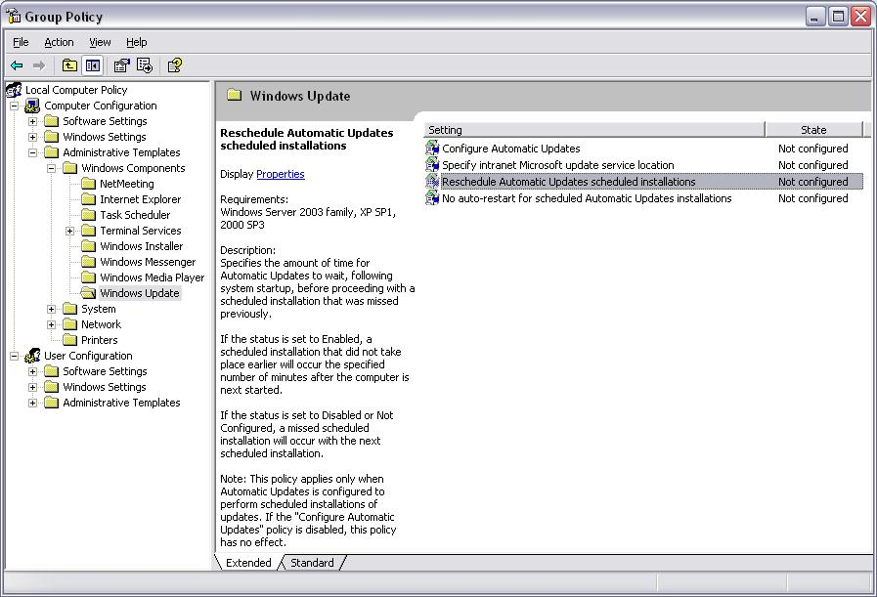
Figura 28 Configuración de la Directiva de Grupo para el servicio Automatic Updates
Nota: pueden usarse diferentes OUs o filtros de grupos de seguridad si el administrador quiere implantar distintas directivas de Automatic Update en distintos grupos. Para más información, consulte los white papers sobre la Directiva de Grupo enumerados en la sección Referencias.
Nota: Si usted usa clientes Windows XP con Logon Optimization (activado por defecto), puede que necesite reiniciar más de una vez para que se aplique la instalación de software. Para más información, consulte Windows XP en el entorno de Windows 2000 Server en la sección Referencias, al final del documento.

Configuración del comportamiento de Automatic Updates
Para configurar el comportamiento de Automatic Updates, abra Configurar Automatic Updates. Si el servicio Automatic Updates está habilitado a través de la configuración de esta Directiva de Grupo, debe escoger una de las tres opciones siguientes (en el menú desplegable debajo de Configurar la actualización automática):
Notificación para la descarga y para la instalación
Esta opción notifica al usuario administrativo conectado antes de descargar y antes de instalar las actualizaciones.
Descarga automática y notificación para la instalación
Esta opción comienza automáticamente la descarga de las actualizaciones y después notifica al usuario administrativo conectado antes de instalarlas.
Descarga automática y programación de la instalación
Si ha configurado Automatic Updates para realizar una instalación programada, también se fijan la fecha y hora de la instalación recurrente.
Algunas opciones posibles de días y horas para la instalación son:
- Día: “Todos los días” y desde “Todos los domingos” a “Todos los sábados”
- Hora: desde las 00:00 hasta las 23:00
Nota: Al configurar Automatic Updates a través de la Directiva de Grupo, la directiva anulará las preferencias configuradas por el usuario administrativo local para el cliente Windows. Si el administrador elimina posteriormente las directivas, volverán a usarse las preferencias fijadas por el usuario administrativo local.
Nota: Si se configura Automatic Updates a través de la Directiva de Grupo deshabilita las opciones de la interfaz de usuario del Panel de Control. Al configurar una instalación programada, el botón Recordármelo Más Tarde de los cuadros de diálogo Actualización Lista para su Descarga y Actualización Lista para su Instalación está desactivado.
Si se desactiva esta directiva, el software cliente Automatic Updates no realiza ninguna actualización del sistema y todas las actualizaciones disponibles tendrán que ser descargadas e instaladas manualmente desde el sitio de Windows Update en http://v4.windowsupdate.microsoft.com/es/.

Reprogramar el tiempo de espera
Para configurar el tiempo de espera entre la hora en que se inicia Automatic Updates y la hora a la que comienzan las instalaciones cuya hora programada ha pasado, el administrador puede crear el valor de registro RescheduleWaitTime en HKEY_LOCAL_MACHINE\SOFTWARE\Policies\Microsoft\Windows\WindowsUpdate\AU. El valor es un valor DWORD con un rango de 1 a 60, que representa desde 1 minuto a 60 minutos (1 hora).
Si no se ha producido una instalación programada (porque el ordenador cliente estaba apagado) y RescheduleWaitTime no está configurado en un valor entre 1 y 60, Automatic Updates espera hasta las próximas fecha y hora programadas para ejecutar la instalación. Si falta una instalación programada y RescheduleWaitTime está configurado en un valor entre 1 y 60, Automatic Updates reprograma la instalación para que se produzca al iniciarse el servicio Automatic Updates más el número de minutos especificados en RescheduleWaitTime.
Hay tres reglas básicas para esta característica:
Cuando falta una instalación programada, se reprogramará para producirse cuando el sistema se inicie más el valor de RescheduleWaitTime.
Los cambios en la fecha y hora de la instalación programada a través del Panel de Control o la Directiva se respetan por encima de la hora reprogramada.
La hora reprogramada se respeta por encima de la próxima fecha y hora programada y calculada si la “siguiente fecha y hora programada y calculada” es posterior a la fecha reprogramada. La “siguiente fecha y hora programada y calculada” se calcula así:
- Cuando se inicia Automatic Updates, usa la programación configurada actual para calcular la “próxima fecha y hora planificada y calculada”.
- El valor de fecha y hora resultante se compara con ScheduledInstallDate.
- Si los valores son diferentes, Automatic Updates realiza las siguientes acciones:
- Fija un a nueva “próxima fecha y hora programada y calculada” dentro de Automatic Updates.
- Escribe esta nueva “próxima fecha y hora programada y calculada” en la clave de registro ScheduledInstallDate.
- Registra un evento para dejar constancia de la nueva fecha y hora de la instalación programada.
La Figura 29 muestra el diálogo para reprogramar el tiempo de espera.
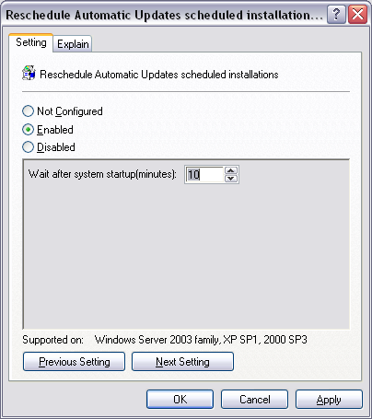
Figura 29, Reprogramación del tiempo de espera del cliente

Ejemplo1: el administrador TI quiere que la instalación se produzca inmediatamente después del inicio del sistema
- El administrador TI programa las instalaciones de actualizaciones para que se produzcan cada sábado a las tres de la madrugada.
- El administrador TI fija el valor de registro RescheduleWaitTime en 1.
- Automatic Updates encuentra una actualización, la descarga y está listo para instalarla a las tres.
- El usuario final no ve la indicación “listo para instalar” porque no tiene privilegios administrativos sobre su ordenador.
- El usuario final apaga su ordenador.
- Cuando llega la hora programada (las tres, el ordenador está apagado).
- El usuario enciende su ordenador.
- Cuando se inicia Automatic Updates, reconoce que ha perdido la hora de instalación programada previamente y que RescheduleWaitTime es 1. Por tanto, registra un evento que indica la nueva hora programada (un minuto después de la hora actual).
- Si ningún usuario inicia sesión antes de la nueva hora programada (en el intervalo de un minuto), comienza la instalación. Puesto que no hay nadie conectado, no hay retraso ni notificación. Si la actualización lo requiere, Automatic Updates reiniciará el ordenador.
- El usuario inicia sesión en el ordenador actualizado.

Ejemplo 2: El usuario quiere que las instalaciones se produzcan quince minutos después de iniciarse el servicio Automatic Updates.
- El administrador TI programa las instalaciones de actualizaciones para que se den cada día a las tres de la madrugada.
- El administrador del ordenador cliente (el administrador local) fija el valor de registro RescheduleWaitTime en 15.
- Automatic Updates encuentra una actualización, la descarga y está listo para instalarla a las tres.
- El administrador local ignora la advertencia para instalar la actualización.
- El administrador local apaga el ordenador.
- La hora programada llega mientras el ordenador está apagado.
- El administrador local enciende el ordenador.
- Cuando Automatic Updates se inicia, reconoce que ha perdido la hora de instalación programada previamente y que RescheduleWaitTime está fijado en 15. Por lo tanto, registra un evento que indica la nueva hora programada (quince minutos después de la hora actual).
- El administrador local inicia una sesión antes de esta nueva hora programada.
- Cuando Automatic Updates lleva 15 minutos funcionando, comienza la instalación programada.
- Se notifica al administrador local cinco minutos antes de la instalación mediante una cuenta atrás.
- La cuenta atrás acaba y comienza la instalación.

Evitar el reinicio automático si hay usuarios conectados
Para impedir que Automatic Updates reinicie un ordenador mientras haya usuarios conectados, el administrador puede crear el valor de registro NoAutoRebootWithLoggedOnUsers en HKEY_LOCAL_MACHINE\SOFTWARE\Policies\Microsoft\Windows\WindowsUpdate\AU. Es un valor DWORD y debe ser 0 (false) o 1 (true). Si este valor se modifica mientras el ordenador está pendiente del reinicio, no tendrá efecto hasta la próxima vez que una actualización requiera un reinicio.
Cuando el administrador crea y configura la clave de registro NoAutoRebootWithLoggedOnUsers en 1, el diálogo de la cuenta atrás para el reinicio que aparece ante el usuario conectado (activo e inactivo) cambia de este modo:
Usuarios con credenciales de administrador | Usuarios sin credenciales de administrador
El botón No estará activo. | El botón No estará inactivo.
El botón Sí estará activo si es el único administrador conectado en el momento en que aparece el diálogo de reinicio. | El botón Sí estará activo sólo si el usuario no administrador es el único usuario conectado en el momento en que aparece el diálogo de reinicio. Sin embargo, el botón Sí estará inactivo si la directiva de seguridad local del usuario prohíbe el reinicio.
No se mostrarán la barra de progreso de la cuenta atrás para el reinicio ni el texto bajo la barra. | No se mostrarán la barra de progreso de la cuenta atrás para el reinicio ni el texto bajo la barra.

La Figura 30 muestra el diálogo para la reprogramación del tiempo de espera.
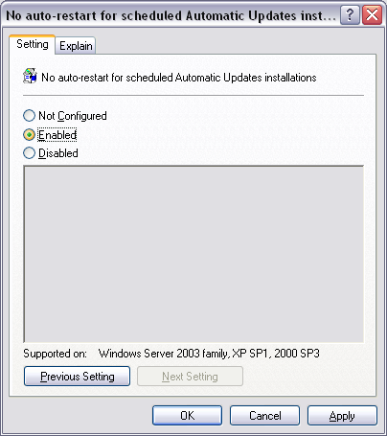
Figura 30: Configuración para que no se produzca el reinicio automático si hay usuarios conectados

Ejemplo 1: usuario (no administrador) de una estación de trabajo
Este escenario presupone que el administrador TI ha configurado las siguientes condiciones:
El administrador TI programa las actualizaciones para que se instalen todos los días a las tres de la madrugada.
El administrador TI requiere que los usuarios de escritorio sean usuarios no administrativos.
El administrador TI fija NoAutoRebootWithLoggedOnUsers en 1.
- Se asigna al usuario privilegios para Apagar el sistema mediante la Directiva de Grupo.
Comportamiento resultante del cliente:
- Automatic Updates detecta y descarga una actualización y programa la instalación para las tres de la madrugada.
2. El usuario no administrativo conectado deja la estación de trabajo bloqueada al final del día.
3. A las tres comienza la instalación programada.
4. Esta actualización requiere un reinicio para completar la instalación, así que Automatic Updates muestra un diálogo en la sesión bloqueada del usuario diciendo que es necesario reiniciar.
5. A las nueve, el usuario desbloquea la estación de trabajo y ve la indicación de reinicio.
6. El usuario no puede hacer clic en No para desechar el diálogo, pero como es el único usuario de la estación de trabajo puede hacer clic en sí. No hay tiempo límite, así que puede aceptar el reinicio en el momento más conveniente para él.

Ejemplo 2: Usuarios (no administradores) en un servidor
Este escenario presupone que el administrador TI ha configurado las siguientes condiciones:
Por defecto, los usuarios que no tienen privilegios administrativos no pueden reiniciar los servidores Windows. Esto se cumple gracias a las directivas de seguridad locales.
Hay varios usuarios (no administradores) conectados en el momento en que comienza la instalación programada.
La instalación requiere que se reinicie el ordenador.
Comportamiento resultante del cliente:
Se notifica a los usuarios.
Cuando la instalación requiere que se reinicie el ordenador, un popup notifica a los usuarios que deben reiniciar el ordenador.
Se escribe el evento 21 en el registro de eventos del sistema:
Reinicio Requerido: Para completar la instalación de las siguientes actualizaciones, debe reiniciar el ordenador. Windows no puede buscar o descargar nuevas actualizaciones hasta que haya reiniciado el ordenador.
- Actualización de Seguridad; 16 de marzo de 2002
Los usuarios no administradores no pueden desechar el diálogo haciendo clic en No.
Estos usuarios no administradores no tienen permiso para reiniciar el servidor, así que el botón Sí también está desactivado.
Si se conectan nuevos usuarios, también reciben la notificación de que es necesario reiniciar el servidor.
Desconexión de los usuarios.
Después de cada desconexión, Automatic Updates comprueba si todavía hay algún usuario conectado.
Cuando no hay usuarios conectados, y por lo tanto no se pueden perder los datos de los usuarios, Automatic Updates escribe el evento 22 en el registro de eventos del sistema como se muestra a continuación y comienza el proceso de apagado.
Reinicio Requerido: Para completar la instalación de las siguientes actualizaciones, el ordenador se reiniciará dentro de cinco minutos. Windows no puede buscar o descargar nuevas actualizaciones hasta que haya reiniciado el ordenador.
- Actualización de Seguridad; 16 de marzo de 2002

Resumen del comportamiento de los parámetros NoAutoRebootWithLoggedOnUsers
La tabla muestra las diferencias de comportamiento con NoAutoRebootWithLoggedOnUsers activado (fijado en 1) o desactivado o no configurado (no fijado en1).
Escenario con una instalación programada | Con NoAutoRebootWithLoggedOnUsers activado | Con NoAutoRebootWithLoggedOnUsers desactivado o no configurado
Ningún usuario conectado | Reinicio automático inmediatamente después de la instalación | Reinicio automático inmediatamente después de la instalación
Un solo usuario con privilegios administrativos | Notificación de reinicio que permite al usuario iniciar el cierre o posponerlo.  Esta notificación no tiene cuenta atrás. Por lo tanto, es el usuario quien debe iniciar el apagado del sistema. | Notificación de reinicio que permite al usuario iniciar el cierre o posponerlo.  Esta notificación tiene una cuenta atrás de 5 minutos. Cuando el tiempo acabe, comenzará automáticamente el reinicio.
Un solo usuario con privilegios de reinicio, pero sin otros privilegios administrativos | Notificación de reinicio que permite al usuario iniciar el cierre pero no posponerlo.  Esta notificación no tiene cuenta atrás. Por lo tanto, es el usuario quien debe iniciar el apagado del sistema | Notificación de reinicio que permite al usuario iniciar el cierre pero no posponerlo.  Esta notificación tiene una cuenta atrás de 5 minutos. Cuando el tiempo acabe, comenzará automáticamente el reinicio.
Un solo usuario (no administrador) sin privilegios de reinicio | Notificación de reinicio que no permite al usuario iniciar el cierre ni posponerlo.  Esta notificación no tiene cuenta atrás. Por tanto, el usuario debe esperar que un usuario autorizado inicie el apagado del sistema. | Notificación de reinicio que no permite al usuario iniciar el cierre ni posponerlo.  Esta notificación tiene una cuenta atrás de 5 minutos. Cuando el tiempo acabe, comenzará automáticamente el reinicio.
Administrador y otros usuarios conectados | Notificación de reinicio que no permite al usuario iniciar el cierre pero sí posponerlo.  Esta notificación no tiene cuenta atrás. Por lo tanto, es el usuario quien debe iniciar el apagado del sistema. | Notificación de reinicio que no permite al usuario iniciar el cierre pero sí posponerlo.  Esta notificación tiene una cuenta atrás de 5 minutos. Cuando el tiempo acabe, comenzará automáticamente el reinicio.
Usuario no administrador con privilegios de reinicio y otros usuarios conectados | Notificación de reinicio que no permite al usuario iniciar el cierre ni posponerlo.  Esta notificación no tiene cuenta atrás. Por lo tanto, es el usuario quien debe iniciar el apagado del sistema | Notificación de reinicio que no permite al usuario iniciar el cierre ni posponerlo.  Esta notificación tiene una cuenta atrás de 5 minutos. Cuando el tiempo acabe, comenzará automáticamente el reinicio.
Usuario no administrador sin privilegios de reinicio y otros usuarios conectados | Notificación de reinicio que no permite al usuario iniciar el cierre ni posponerlo.  Esta notificación no tiene cuenta atrás. Por tanto, el usuario debe esperar que un usuario autorizado inicie el apagado del sistema. | Notificación de reinicio que no permite al usuario iniciar el cierre ni posponerlo.  Esta notificación tiene una cuenta atrás de 5 minutos. Cuando el tiempo acabe, comenzará automáticamente el reinicio.

Nota: Una vez que el usuario (o usuarios) se haya desconectado y no queden usuarios conectados, Automatic Updates reiniciará el ordenador para completar la instalación de la actualización.

Interacción con otras directivas
Si se activa el parámetro de la Directiva de Grupo “Eliminar el acceso al uso de todas las características de Windows Update” (ubicado en Configuración del Usuario\Plantillas Administrativas \Componentes de Windows \Windows Update), Automatic Updates no notificará al usuario conectado. Dado que éste es un valor basado en el usuario, hace que el administrador local aparezca como no administrador, de modo que ese usuario no podrá instalar actualizaciones. Con esta directiva habilitada, el servicio Automatic Updates aún funciona, y si se configura, se puede producir una actualización programada.
El parámetro “Eliminar el acceso al uso de todas las características de Windows Update” sólo está disponible en Windows XP y no está presente ni disponible en Windows 2000.
Si se activa el parámetro de la Directiva de Grupo “Eliminar los vínculos y el acceso a Windows Update” (ubicado en Configuración del Usuario\Plantillas Administrativas \Menú de Inicio y Barra de Herramientas), Automatic Updates continuará sirviendo actualizaciones desde su servidor SUS. Los usuarios con esta directiva configurada no podrán obtener actualizaciones del sitio Web de Windows Update Web que no hayan sido aprobadas por usted en su servidor SUS. Si esta directiva no está habilitada, el icono de Windows Update permanecerá en el menú Inicio para que los administradores locales visiten el sitio Web de Windows Update. Este icono de Windows Update permitirá a los usuarios administrativos locales instalar el software disponible en Windows Update que no ha sido aprobado por el administrador de Software Update Service. Esto es así incluso si usted ha especificado que Automatic Updates debe obtener las actualizaciones aprobadas desde el servidor que ejecuta SUS.

Redirigir Automatic Updates a un Servidor que Ejecuta Software Update Services
Los administradores pueden usar la Directiva de Grupo en un entorno de Directorio Activo o pueden configurar las claves de registro para especificar qué servidor SUS deben usar los clientes. La Directiva de Grupo se puede usar también para especificar un servidor de estadísticas donde se envían los datos de descarga e instalación. Vea la Figura 32. El servidor de estadísticas es un servidor IIS 5.0 o superior con el inicio de sesión habilitado.
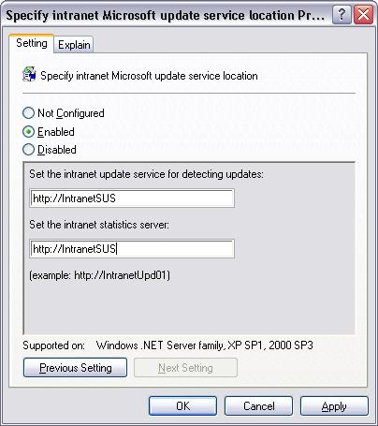
Figura 32 Configuración de la Directiva de Grupo para especificar el servidor Software Update Services
Usando este parámetro de la Directiva de Grupo, puede configurar el servidor SUS al que se redireccionará a sus clientes Windows. Especifique también el servidor al que quiere que Automatic Updates envíe las estadísticas. Los ordenadores que ejecutan el software Automatic Updates envían información sobre el éxito o los fallos de la descarga e instalación de las actualizaciones a los registros de IIS del servidor concreto de estadísticas.
Nota: El servidor de estadísticas debe ejecutar IIS. Las estadísticas enviadas al servidor se almacenarán en los registros de IIS. Vea el Apéndice C para más información.
Si no se especifica un servidor SUS, Automatic Updates obtiene las actualizaciones del servicio público de Windows Update en Internet.
Nota: El servidor SUS y el servidor de estadísticas pueden ser el mismo.

Opciones de Configuración en un Entorno Sin Directorio Activo
En un entorno sin Directorio Activo, el administrador puede fijar los parámetros del registro para configurar Automatic Updates.
Nota: Necesitará crear manualmente estas claves de registro.
Hay varios modos de configurar estas claves de registro:
- Editando manualmente el registro con Regedit.exe.
- Implantando centralmente estas claves del registro mediante la Directiva del Sistema de Windows NT 4-style.
Puede añadir al registro los siguientes parámetros en esta ubicación:
HKEY_LOCAL_MACHINE\Software\Policies\Microsoft\Windows\WindowsUpdate\AU
RescheduleWaitTime
Rango: n; donde n = tiempo en minutos (1-60)
Tipo de valor de registro: REG_DWORD
NoAutoRebootWithLoggedOnUsers
Fíjelo en1 si quiere que los usuarios conectados decidan si reiniciar o no su sistema.
Tipo de valor de registro: REG_DWORD
NoAutoUpdate
Rango = 0|1. 0 = Automatic Updates está activado (por defecto), 1 = Automatic Updates está desactivado.
Tipo de valor de registro: Reg_DWORD
AUOptions
Rango = 2|3|4. 2 = notificar la descarga de una instalación, 3 = descargar automáticamente y notificar la instalación y 4 = descarga automática e instalación programada. Todas las opciones notifican al administrador local.
Tipo de valor de registro: Reg_DWORD
ScheduledInstallDay
Rango = 0|1|2|3|4|5|6|7. 0 = Todos los días; desde 1 hasta 7 = los días desde la semana desde el domingo (1) hasta el sábado (7).
Tipo de valor de registro: Reg_DWORD
ScheduledInstallTime
Rango = n; donde n = la hora en formato 24 horas (0-23).
Tipo de valor de registro: Reg_DWORD
UseWUServer
Fíjelo en 1 para permitir que Automatic Updates use el servidor que ejecuta Software Update Services como se especifica en WUServer.
Tipo de valor de registro: Reg_DWORD
Nota: Al configurar Automatic Updates directamente a través de las claves de registro de la directiva, ésta anulará las preferencias fijadas por el usuario administrativo local para configurar el cliente. Si el administrador elimina las claves de registro posteriormente, volverán a usarse las preferencias configuradas por el usuario administrativo local.
Para determinar a qué servidor Software Update Services se dirigen sus ordenadores y servidores cliente en busca de actualizaciones, coloque los dos parámetros siguientes en el registro en esta ubicación:
HKEY_LOCAL_MACHINE\Software\Policies\Microsoft\Windows\WindowsUpdate
WUServer
Se configura el servidor SUS mediante el nombre HTTP (por ejemplo, http://IntranetSUS).
Tipo de valor de registro: Reg_SZ

WUStatusServer
Se configura el servidor de estadísticas SUS mediante el nombre HTTP (por ejemplo, http://IntranetSUS).
Tipo de valor de registro: Reg_SZ

Resolución de Problemas

Software Update Services
No aparecen actualizaciones nuevas en la página Aprobar actualizaciones después de sincronizar mi servidor.
O bien no hay actualizaciones nuevas desde que sincronizó el servidor por última vez, o bien la caché no está cargando adecuadamente las actualizaciones nuevas. Para volver a cargar la caché, haga clic en Supervisar el servidor en la barra de navegación y haga clic en Actualizar.

El sitio Web de Administración de SUS no funciona correctamente:
Cuando intento sincronizar mi servidor no pasa nada.
No puedo cambiar los parámetros en la página Configurar opciones.
Continúo recibiendo un mensaje que dice que mi servicio de sincronización no funciona.
Puede que su servicio de sincronización no funcione adecuadamente.
Para reiniciar el servicio de sincronización
- Haga clic en Inicio/Ejecutar.
- Teclee services.msc y haga clic en OK.
- En el panel de resultados, haga clic con el botón derecho en Servicio de Sincronización de Windows Update.
- Haga clic en Reinicio.

No puedo acceder al sitio Web de Administración de SUS, o los clientes Automatic Update no pueden conectarse al servidor SUS.
Es posible que necesite reiniciar IIS (el servidor Web).
Para reiniciar IIS
- Haga clic en Inicio/Ejecutar.
- Teclee services.msc y haga clic en OK.
- En el panel de resultados, haga clic con el botón derecho en el Servicio de Publicación en el World Wide Web.
- Haga clic en Reiniciar.
Nota: Si está usando SUS en un ordenador Small Business Server que tiene un servidor Internet Security and Acceleration (ISA) que requiere autentificación, el nombre de usuario debe estar en este formato: NombreDominio\NombreUsuario.
Nota: Si está usando Windows Server 2003, es posible que las características de seguridad le impidan acceder al sitio Web del Administrador hasta que configure el servidor para acceder. Para más información, vea “Acceso al Sitio Web del Administrador ”, en la página 76.

Cliente Automatic Updates
¿Cómo puedo determinar si el servicio Automatic Updates está funcionando?
En Windows 2000:
- Haga clic con el botón derecho en Mi Ordenador y, a continuación, en Administrar.
- Expanda Servicios y Aplicaciones y, a continuación, haga clic en Servicios.
- Compruebe que Automatic Updates aparece en la lista de servicios. Si aparece, haga doble clic en la entrada Automatic Updates y vea el Estado del Servicio.
En Windows XP:
- Haga clic en Inicio/Mi Ordenador/Administrar.
- Expanda Servicios y Aplicaciones y, a continuación, haga clic en Servicios.
- Compruebe que Automatic Updates aparece en la lista de servicios. Si aparece, haga doble clic en la entrada Automatic Updates y vea el Estado del Servicio.

He terminado de instalar el cliente Automatic Updates, pero no parece estar obteniendo actualizaciones del servidor SUS.
En la sección “Configuración del Cliente”, puede dirigir sus ordenadores cliente Automatic Updates configurando una directiva o configurando directamente una clave de registro. Asegúrese de que en el ordenador cliente Windows existe el siguiente valor:
HKEY_LOCAL_MACHINE\Software\Policies\Microsoft\Windows\WindowsUpdate
WUServer=”http://<SuServidor>”
WUStatusServer=”http://<SuServidor>”
HKEY_LOCAL_MACHINE\SOFTWARE\Policies\Microsoft\Windows\WindowsUpdate\AU
UseWUServer=dword:00000001
Nota: <SuServidor> debe ser reemplazado por el nombre de su servidor Windows que ejecuta SUS.
Cada vez que los componentes del cliente Windows Update actualizan un ordenador Windows, el archivo %windir%\Windows Update.log se actualiza con información acerca de la descarga e instalación de los paquetes. Este archivo de registro tendrá una serie de entradas de registro, por ejemplo:
2002-03-25 19:08:47 Éxito IUENGINE Consultando el catálogo de actualización de software de http://intranetSUS/autoupdate/getmanifest.asp
Si no existen entradas como ésta, el servicio Automatic Updates de ese ordenador cliente no ha intentado todavía consultar al servidor si hay actualizaciones. El cliente espera unas 24 horas entre los intentos de consulta al servido en busca de actualizaciones.
Del lado del servidor, Automatic Updates hará peticiones como la siguiente para consultar al servidor si hay actualizaciones:
2002-03-25 19:08:48 127.0.0.1 – 127.0.0.1 80 POST /autoupdate/getmanifest.asp - 200 Mozilla/4.0+(compatible;+Win32;+WinHttp.WinHttpRequest.5)

Apéndice A: Entender la Instalación de los Servicios de Actualización de Software (SUS) y Seguridad

Ubicación de la Instalación del Sitio Web de Software Update Services:
Dependiendo de la configuración de IIS antes de la instalación de SUS, la ubicación del sitio Web de SUS puede variar.

Caso 1: Se ejecuta el sitio Web predeterminado
Éste es el caso por defecto que se encuentra si acaba de instalar IIS en su servidor o si se estaba ejecutando el sitio Web predeterminado de IIS.
En este caso, Setup instala el sitio Web de SUS debajo del sitio Web predeterminado. Todos los componentes requeridos se instalan en carpetas o VRoots bajo el sitio predeterminado, de tal modo que no interfieran con ningún sitio Web o Vroots que se estén ejecutando actualmente en el sitio Web predeterminado.
Setup instala los siguientes archivos bajo la raíz del sitio Web predeterminado, pero ninguno de ellos interfiere con ningún sitio Web existente:
- wutrack.bin
- IUcert.cab
- IUIdent.cab
La siguiente figura ilustra los archivos y carpetas que se crean en el sitio Web predeterminado:
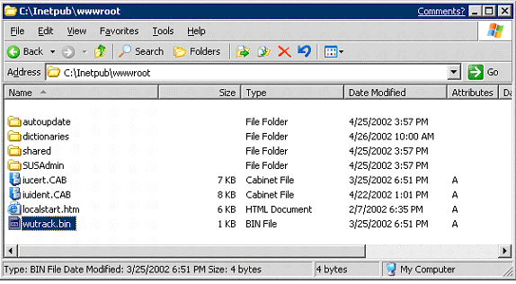
Figura 33. Archivos y carpetas del sitio Web predeterminado

Caso 2: El sitio Web predeterminado no se ejecuta, pero se ejecuta otro sitio Web vinculado al puerto 80.
Si el sitio Web predeterminado no se ejecuta y usted tiene otro sitio Web ejecutándose y vinculado al puerto 80, antes de instalar SUS, Setup instalará las páginas Web administrativas de SUS en el sitio actualmente vinculado al puerto 80.
Todo lo demás es igual que en el Caso 1.

Caso 3: No se ejecuta ningún sitio Web
Si no se está ejecutando ningún sitio Web y usted instala SUS, Setup creará un nuevo sitio Web en el puerto 80 llamado SUS e instalará en dicho sitio Web las páginas Web administrativas de SUS.
Todo lo demás es igual que en el Caso 1.

¿Qué componentes de IIS deben estar presentes antes de instalar Software Update Services?
Si instala IIS 5.0 sobre Windows 2000 o IIS 6.0 sobre cualquier miembro de la familia de sistemas operativos Windows Server 2003 con el conjunto predeterminado de componentes, ya tiene todo lo que necesita para ejecutar SUS.
En concreto, si quiere instalar los mínimos componentes de IIS para usar SUS, debe instalar los siguientes componentes de IIS antes de SUS:
- Archivos Comunes
- Complemento de Internet Information Services
- Servidor World Wide Web
¿Qué cambios hará Setup en mi configuración de IIS? (en la metabase de IIS)
Durante la instalación de SUS se modifican las siguientes propiedades de la metabase de IIS:
Configuración de IIS para garantizar que IIS no inicia más de un thread por proceso.
Propiedad | Valor
w3svc/AspProcessorThreadMax | 1
Configuración de IIS para controlar el número de threads basada en el uso de la CPU
Propiedad | Valor
w3svc/AspThreadGateEnabled | True

Configuración de IIS Lockdown
Cuando se instala SUS sobre Windows 2000 Server, la utilidad de instalación determina si se ha instalado IIS Lockdown 2.0 o URL Scanner 2.5. Si no, la instalación de SUS instalará y configurará ambos automáticamente. Microsoft distribuye estas utilidades para proteger IIS mediante plantillas. El tipo de plantilla de bloqueo usada se determina automáticamente durante la instalación. Para la mayoría de las plataformas Windows 2000, se usa la plantilla “web dinámica”. Sin embargo, en Microsoft Small Business Server 2000 con Service Pack 1, se usa la plantilla “sbs2000”. Si se instala cualquiera de estas plantillas antes de realizar la instalación de SUS, la instalación no hará ningún cambio en la configuración de bloqueo.
La tabla siguiente detalla la configuración que la instalación de SUS aplica automáticamente. No necesita realizar ninguna acción. La tabla explica los cambios que se harán en IIS durante la instalación de sus para hacerlo más seguro.

Opción | Configuración de Software Update Server
Eliminar el Mapeo de Script: ASP | Habilitar los archivos .ASP
Eliminar el Mapeo de Script: IDQ | Desactivar
Eliminar el Mapeo de Script: SHTML, SHTM, STM | Desactivar
Eliminar el Mapeo de Script: IDC | Desactivar
Eliminar el Mapeo de Script: impresora | Desactivar
Eliminar el Mapeo de Script: HTR | Desactivar
Eliminar los archivos Web de muestra | Eliminarlos
Eliminar los Directorios Virtuales de Scripts | Eliminarlos
Eliminar el directorio virtual de MSDAC | Eliminarlo
Desactivar WebDAV | Desactivar WebDav
Impedir que los usuarios anónimos de IIS ejecuten las utilidades del sistema | Impedirlo
Impedir que la cuenta de usuario anónimo de IIS escriba contenido Web | Impedirlo
Ruta principal | Desactivarlo

Nota: IIS Lockdown no se aplica cuando se instala SUS sobre Windows Server 2003, ya que IIS 6.0 está, por defecto, en un modo seguro, Pero la instalación de SUS hará el siguiente cambio en IIS 6.0 para la familia Windows Server 2003:
Setup activa Asp.dll, lo cual puede hacerse configurando una propiedad en la metabase de IIS:
ISAPIRestrictionList: = “0”, “asp.dll”
Esto desactiva todos los mapeos de script excepto Asp.dll.

¿Qué sucede con IIS Lockdown cuando desinstalo Software Update Services?
Cuando desinstala SUS, Setup no elimina los cambios practicados en la herramienta IIS Lockdown.
La siguiente lista contiene los parámetros específicos de IIS que se modifican y el estado en que quedan después de desinstalar SUS:
Configuración de Software Update Services Windows 2000 IIS Lockdown:
[dynamicweb]
label="Dynamic Web server (ASP enabled)"

Enable_iis_http=TRUE
Enable_iis_ftp= FALSE
Enable_iis_smtp= FALSE
Enable_iis_nntp= FALSE
Enable_asp= TRUE
Enable_index_server_Web _interface= FALSE
Enable_server_side_includes= FALSE
Enable_internet_data_connector= FALSE
Enable_internet_printing= FALSE
Enable_HTR_scripting= FALSE
Enable_webDAV= FALSE
Disable_Anonymous_user_system_utility_execute_rights= TRUE
Disable_Anonymous_user_content_directory_write_rights= TRUE
Remove_iissamples_virtual_directory=TRUE
Remove_scripts_directory=TRUE
Remove_MSADC_virtual_directory=TRUE
Remove_iisadmin_virtual_directory=TRUE
Remove_iishelp_virtual_directory=TRUE
UrlScan_Install=TRUE
UrlScan_IniFileLocation=urlscan_dynamic.ini
AdvancedSetup =
UninstallServices=FALSE
La lista siguiente contiene los parámetros concretos de IIS que se modifican y el estado en que quedan después de desinstalar SUS en Microsoft Small Business Server 2000 con Service Pack 1:
label="Small Business Server 2000"

Enable_iis_http=TRUE
Enable_iis_ftp= FALSE
Enable_iis_smtp= TRUE
Enable_iis_nntp= TRUE
Enable_asp= TRUE
Enable_index_server_web_interface= TRUE
Enable_server_side_includes= FALSE
Enable_internet_data_connector= FALSE
Enable_internet_printing= FALSE
Enable_HTR_scripting= FALSE
Enable_webDAV= TRUE
Disable_Anonymous_user_system_utility_execute_rights= TRUE
Disable_Anonymous_user_content_directory_write_rights= TRUE
Remove_iissamples_virtual_directory=TRUE
Remove_scripts_directory=TRUE
Remove_MSADC_virtual_directory=TRUE
Remove_iisadmin_virtual_directory=TRUE
Remove_iishelp_virtual_directory=TRUE
UrlScan_Install=TRUE
UrlScan_IniFileLocation=urlscan_sbs2000.ini
AdvancedSetup =
UninstallServices=FALSE

label="Small Business Server 2000"

Enable_iis_http=TRUE
Enable_iis_ftp= FALSE
Enable_iis_smtp= TRUE
Enable_iis_nntp= TRUE
Enable_asp= TRUE
Enable_index_server_web_interface= TRUE
Enable_server_side_includes= FALSE
Enable_internet_data_connector= FALSE
Enable_internet_printing= FALSE
Enable_HTR_scripting= FALSE
Enable_webDAV= TRUE
Disable_Anonymous_user_system_utility_execute_rights= TRUE
Disable_Anonymous_user_content_directory_write_rights= TRUE
Remove_iissamples_virtual_directory=TRUE
Remove_scripts_directory=TRUE
Remove_MSADC_virtual_directory=TRUE
Remove_iisadmin_virtual_directory=TRUE
Remove_iishelp_virtual_directory=TRUE
UrlScan_Install=TRUE
UrlScan_IniFileLocation=urlscan_sbs2000.ini
AdvancedSetup =
UninstallServices=FALSE

Pueden encontrar sus parámetros URLScan actuales en:
%windir%\system32\inetsrv\urlscan

Acceso al Sitio Web del Administrador de SUS
Las mejoras de seguridad de Windows Server 2003 pueden provocar problemas de acceso al sitio de SUS después de instalar SUS 1.0 SP1. Esta sección enumera situaciones comunes y las medidas que debe tomar para asegurarse de que puede acceder al sitio Web de SUS.
- SUS está instalado en el sitio Web predeterminado y se ejecuta con una dirección IP concreta.
En Internet Explorer, añada http://ipaddress a la lista de la Intranet Local. Cierre el explorador. Abra un nuevo explorador usando http://ipaddress/SUSAdmin.
- Usted está usando el icono de Microsoft Software Update Services debajo de Herramientas Administrativas para administrar el servidor SUS.
Asegúrese de que http://computername se añade a la lista de la Intranet local desde el explorador cliente Internet Explorer. Si hace doble clic sobre el icono, llama a http://computername/SUSAdmin.
- Usted está usando otro ordenador dentro de la Intranet para administrar el servidor SUS.
Asegúrese de que http://SUSServer_computername se añade a la lista de la Intranet local desde el explorador cliente Internet Explorer. Esto sólo es necesario si el ordenador desde el que está administrando el servidor SUS está ejecutando Windows Server 2003.
Nota: http://localhost se añade por defecto a la lista de la Intranet local.
- Necesita añadir un sitio a la lista de confianza
Abra Internet Explorer->Herramientas->Opciones de Internet ->Seguridad. Seleccione Sitios de Confianza y haga clic en Sitios. Añada el sitio al que quiere acceder en el cuadro de texto. Cierre todos los cuadros de diálogo.
- Necesita añadir un sitio a la lista de sitios de la Intranet local
Abra Internet Explorer->Herramientas->Opciones de Internet ->Seguridad. Seleccione Intranet Local y haga clic en Sitios y, a continuación, en Opciones Avanzadas. Añada el sitio al que quiere acceder en el cuadro de texto. Cierre todos los cuadros de diálogo.

¿Dónde se almacena el contenido para Software Update Services?
Al instalar SUS, se determina la ubicación en la que se almacena el contenido. Si selecciona instalación típica durante la instalación, Setup localiza la unidad NTFS de su servidor que tiene más espacio libre en disco y crea una carpeta llamada SUS en la que coloca las carpetas para el contenido.
Si selecciona personalizar la instalación durante la instalación, puede elegir otra ubicación para que SUS almacene su contenido mientras la unidad esté usando NTFS.
Cómo usar componentes adicionales de IIS (Share Point Team Services/ Extensiones de FrontPage/ ASP.NET)
La siguiente información sólo se aplica a la ejecución de SUS en la familia de sistemas operativos Windows Server 2003. FrontPage y Share Point Team Services deben ejecutarse en la configuración predeterminada sobre los servidores Windows 2000.
Por razones de seguridad, SUS deshabilita varios controladores ISAPI cuando se instala en el servidor host de IIS. Esto puede desactivar funcionalidades existentes para los sitios que dependen de alguna de las tecnologías siguientes¡:
- ASP.NET
- Extensiones del Servidor de FrontPage
- Share Point Services
Si tiene sitios Web que dependen de alguno de los componentes mencionados, necesitará reactivar los controladores ISAPI necesarios una vez terminada la instalación de SUS.
Para habilitar un controlador ISAPI, siga los siguientes pasos:
- Abra el complemento de Internet Information Services (IIS), que se encuentra en la carpeta Herramientas Administrativas del menú de Inicio.
- Haga clic con el botón derecho del ratón en el nodo del servidor y, a continuación, haga clic en Seguridad. Esto abrirá el Asistente de Bloqueo de Seguridad de IIS.
- Haga clic en Siguiente hasta llegar a la página Habilitar la solicitud de controladores.
- Debajo de Controladores de ISAPI, haga clic en todos los controladores ISAPI que quiere habilitar. A continuación le mostramos una captura de pantalla de este cuadro de diálogo.
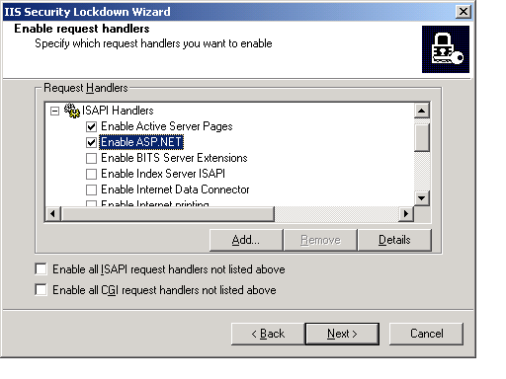
Figura 34
Una vez que ha seleccionado el conjunto de controladores ISAPI que quiere habilitar, siga las instrucciones del asistente.
Para las páginas ASP.NET, necesitará habilitar el Controlador ISAPI ASP.NET.
Para las Extensiones del Servidor de FrontPage y Share Point, necesita activar los siguientes controladores ISAPI:
- admin.dll
- fpadmdll.dll
- author.dll
- owssvr.dll
- shtml.dll

Apéndice B: Mensajes del Registro de Eventos de Software Update Services
A continuación le ofrecemos la lista completa de los mensajes del Registro de Eventos que pueden aparecer en su servidor SUS. Todos los eventos se registran en el servidor en el Registro del Sistema.
_______________________
ID del Evento=101
Gravedad=Error
NombreSimbólico=MSG_SYNC_FAILED
Idioma=Inglés
Software Update Services ha encontrado un fallo durante la sincronización.

Vea el registro de sincronización de este servidor para obtener detalles sobre qué ha fallado durante la sincronización. Para ver el registro de sincronización, vaya al sitio Web del Administrador de Software Update Services (http://<NombredesuServidor>/SUSAdmin) y haga clic en el enlace Ver el Registro de la Sincronización . (Error %1: %2)

Acción del Usuario
Intente sincronizar el servidor de nuevo para ver si el error vuelve a producirse, Para sincronizar el servidor, vaya al sitio Web del Administrador de Software Update Services y haga clic en el enlace Sincronizar el Servidor link. A continuación,haga clic en el botón Sincronizar Ahora.

Datos Adicionales
La razón más común de fallo en la sincronización es la configuración incorrecta del proxy server. Si está usando un proxy server, por favor, confirme su configuración dirigiéndose al sitio Web del Administrador de Software Update Services y haciendo clic en Configurar Opciones. Confirme su configuración en el panel de resultados.

Para información sobre la resolución de problemas, consulte la Guía de Implantación de Microsoft Software Update Services.
_______________________
ID del Evento=102
Gravedad=Error
NombreSimbólico=MSG_SYNC_CANCELLED
Idioma=Inglés
Software Update Services no ha completado la sincronización. Un administrador ha cancelado la sincronización.

Es posible que este servidor no esté completamente actualizado, dado que se ha cancelado la sincronización.

Acción del Usuario
Para volver a empezar la operación de sincronización, diríjase al sitio Web del Administrador de Software Update Services (http://<NombredesuServidor>/SUSAdmin y haga clic en el enlace Sincronizar el Servidor y en el botón Sincronizar Ahora.

Para más información sobre cómo administrar un servidor que ejecuta Software Update Services, consulte la Guía de Implantación de Microsoft Software Update Services.
_______________________
ID del Evento=103
Gravedad=Advertencia
NombreSimbólico=MSG_WARN_INVALID_CERT
Idioma=Inglés
Software Update Services no ha completado la sincronización. Durante la sincronización, se ha descargado un archivo que no estaba correctamente firmado por Microsoft.

'%1' descargado desde '%2' tiene una firma digital inválida o le falta una firma.

Como medida de seguridad, Software Update Services comprueba todo el contenido para confirmar que lo origina Microsoft y que está correctamente firmado con el certificado Microsoft.

Acción del Usuario
Si su configuración sincroniza contenido desde los servidores de descarga Windows Update, intente de nuevo la sincronización. Este problema puede deberse a que el archivo se haya corrompido durante la descarga.

Si su configuración sincroniza contenido desde otro servidor Software Update Services de su Intranet, intente de nuevo la sincronización. Si esto no da resultado, confirme que el servidor desde el que usted está sincronizando no ha sido manipulado.

Datos Adicionales
El problema puede ser:
El certificado ha caducado.
El archivo estaba firmado incorrectamente.
El archivo estaba manipulado.
El archivo se ha corrompido durante la descarga.
_______________________
ID del Evento=104
Gravedad=Éxito
NombreSimbólico=MSG_SYNC_SUCCEEDED
Idioma=Inglés
Software Update Services ha sincronizado satisfactoriamente todo el contenido.

Su servidor está completamente actualizado.

Acción del Usuario
Para ver la lista de archivos añadidos, eliminados o actualizados durante esta sincronización, consulte el registro de sincronización.

Para ver el registro de sincronización, vaya al sitio Web del Administrador de Software Update Services (http://<NombredesuServidor>/SUSAdmin y haga clic en el enlace Ver el registro de sincronización.

Para más información sobre cómo administrar un servidor que ejecuta Software Update Services, consulte la Guía de Implantación de Microsoft Software Update Services.
_______________________

ID del Evento=105
Gravedad=Informativo
NombreSimbólico=MSG_SYNC_SUCCEEDED_WITH_ERRORS
Idioma=Inglés
Software Update Services ha sincronizado satisfactoriamente parte del contenido durante la sincronización. Sin embargo, no todos los elementos se han descargado con éxito.

Los elementos no descargados no estarán disponibles para su aprobación ni para que sus clientes los descarguen desde este servidor.

Acción del Usuario
Para más detalles sobre qué elementos no se han descargado y por qué, vea el registro de sincronización.

Para ver el registro de sincronización, vaya al sitio Web del Administrador de Software Update Services (http://<NombredesuServidor>/SUSAdmin y haga clic en el enlace Ver el registro de sincronización.

Intente sincronizar su servidor de nuevo para ver si el error vuelve a producirse. Para sincronizar su servidor, vaya al sitio Web del Administrador de Software Update Services y haga clic en el enlace Sincronizar el Servidor y en el botón Sincronizar Ahora.

Para más información sobre cómo administrar un servidor que ejecuta Software Update Services, consulte la Guía de Implantación de Microsoft Software Update Services.
_______________________
ID del Evento=106
Gravedad=Error
NombreSimbólico=MSG_MISSING_WWWROOT
Idioma=Inglés
Software Update Services ha detectado un problema.

El servicio de sincronización usado para descargar contenido a su servidor no puede localizar el sitio Web de Internet Information Services donde debe instalarse Software Update Services.

Este problema ha impedido que se inicie el servicio de sincronización. Este servidor no podrá proporcionar contenido a los clientes que accedan a él.

Acción del Usuario
Por favor, ejecute la Instalación de Microsoft Software Update Services Setup de nuevo.

Para más información sobre cómo administrar un servidor que ejecuta Software Update Services, consulte la Guía de Implantación de Microsoft Software Update Services.
_______________________
ID del Evento=107
Gravedad=Advertencia
NombreSimbólico=MSG_SETTINGS_LOAD_ERROR
Idioma=Inglés
Software Update Services ha fallado intentando cargar algunos datos de configuración. Algunos ejemplos de datos de configuración son: configuración del proxy server, ubicación del contenido e idiomas locales que deben ser soportados. Debido a que no se ha cargado satisfactoriamente toda la información de configuración, se usarán en su lugar los parámetros predeterminados.

Acción del Usuario
Para confirmar su configuración, vaya al sitio Web de Administración de Software Update Services (http://<NombredesuServidor>/SUSAdmin y haga clic en el enlace Configurar Opciones.

Datos Adicionales
Se han producido uno o más errores durante la carga del archivo de configuración '%3'. (Error %1: %2)

Para más información sobre cómo administrar un servidor que ejecuta Software Update Services y para ver una lista de los valores predeterminados, consulte la Guía de Implantación de Microsoft Software Update Services.
_______________________

ID del Evento=108
Gravedad=Advertencia
NombreSimbólico=MSG_SETTINGS_SAVE_ERROR
Idioma=Inglés
Software Update Services no ha podido guardar algunos datos de configuración. Algunos ejemplos de datos de configuración son: configuración del proxy server, ubicación del contenido e idiomas locales que deben ser soportados.

Dado que no se han guardado algunos datos de configuración, puede que algunas características no funcionen como se espera.

Acción del Usuario
Confirme su configuración en el sitio Web de Administración de Software Update Services (http://<NombredesuServidor>/SUSAdmin, haciendo clic en el enlace Configurar Opciones.

Datos Adicionales
Se han producido uno o más errores al guardar el archivo de configuración '%3'. (Error %1: %2)

Para más información sobre cómo administrar un servidor que ejecuta Software Update Services, consulte la Guía de Implantación de Microsoft Software Update Services.
_______________________

ID del Evento=109
Gravedad=Advertencia
NombreSimbólico=MSG_DELETE_TEMP_CATALOG_ERROR
Idioma=Inglés
No se han borrado satisfactoriamente todos los archivos temporales durante la última sincronización de contenido.

Durante la sincronización de contenido, Software Update Services crea y usa algunos archivos temporales en este servidor. Cuanto la sincronización se completa, Software Update Services borra todos los archivos temporales.

Datos Adicionales
Imposible borrar el archivo temporal '%3'. (Error %1: %2)

Para más información sobre cómo administrar un servidor que ejecuta Software Update Services, consulte la Guía de Implantación de Microsoft Software Update Services.
_______________________

ID del Evento=110
Gravedad=Advertencia
NombreSimbólico=MSG_DELETE_OLD_CATALOG_ERROR
Idioma=Inglés
No se ha borrado satisfactoriamente el catálogo después de la última sincronización.

Durante la sincronización de contenido, Software Update Services almacena en este servidor una copia del catálogo antiguo que enumera las actualizaciones disponibles.

Cuando termina la sincronización, Software Update Services borra el catálogo antiguo.

Datos Adicionales
Imposible borrar el archivo de catálogo antiguo '%3'. (Error %1: %2)

Para más información sobre cómo administrar un servidor que ejecuta Software Update Services, consulte la Guía de Implantación de Microsoft Software Update Services.
_______________________
ID del Evento=111
Gravedad=ÉXITO
Idioma=Inglés
Se ha modificado satisfactoriamente la lista de actualizaciones de Software Update Services disponibles en este servidor.

Acción del Usuario
Para ver los cambios que se han realizado en la lista de actualizaciones aprobadas, vea el registro de aprobación.

Para ver el registro de aprobación, vaya al sitio Web de Administración de Software Update Services (http://<NombredesuServidor>/SUSAdmin y haga clic en el enlace Ver el registro de aprobación.
Datos Adicionales
El usuario %1 ha modificado la lista de actualizaciones aprobadas.

Para más información sobre cómo administrar un servidor que ejecuta Software Update Services, consulte la Guía de Implantación de Microsoft Software Update Services.
_______________________

ID del Evento=112
Gravedad=FALLO
Idioma=Inglés
No se ha podido actualizar la lista de actualizaciones de Software Update Services disponibles en este servidor.

Continúa vigente la lista anterior de actualizaciones aprobadas.

Acción del Usuario
Para ver la lista actual de actualizaciones aprobadas, vea el registro de aprobación.

Para ver el registro de aprobación, vaya al sitio Web de Administración de Software Update Services (http://<NombredesuServidor>/SUSAdmin y haga clic en el enlace Ver el registro de aprobación.

Reinicie el Servicio de Sincronización de Contenido de Windows Update haciendo clic en Inicio/Contenido y tecleando Services.msc. Haga clic con el botón derecho en Servicio de Sincronización de Windows Update en el panel de resultados y, a continuación, en Propiedades. Haga clic en Detener y, a continuación, en Iniciar.

Después de reiniciar el servicio, intente cambiar una vez más la lista de actualizaciones aprobadas. Vaya al sitio Web de Administración de Software Update Services y haga clic en el enlace Aprobar Elementos.

Datos Adicionales
El usuario %1 ha intentado modificar la lista de paquetes aprobados, pero el cambio no se ha aplicado satisfactoriamente.
Para más información sobre cómo administrar un servidor que ejecuta Software Update Services, consulte la Guía de Implantación de Microsoft Software Update Services.

Apéndice C: Registro del Estado del Cliente
Como se ha comentado en la sección “Directivas de Grupo” de este documento, puede configurar el cliente Automatic Updates para que devuelva mensajes de estado a un servidor de estadísticas. Éste debe ser un servidor IIS. Los registros IIS se usan para determinar el estado del cliente.
Nota: Si su servidor de estadísticas es distinto de su servidor SUS, necesita copiar el archivo \<raíz del sitio Web de SUS>\Vroot\WUtrack.bin en la raíz de su servidor de estadísticas.

¿Qué son los registros IIS?
Son los registros que IIS escribe cuando recibe peticiones de archivos. El cliente Automatic Update envía los resultados al servidor SUS IIS y quedan registrados en los registros IIS junto con cualquier otro registro que IIS esté configurado actualmente para realizar.

¿Dónde puedo encontrar los registros IIS?
La ubicación predeterminada de los registros IIS es %WINDOWS%/system32/LogFiles/W3SVCx, donde x es integer. El formato del nombre de archivo para los archivos de registro es exyymmddhh.log, por ejemplo, ex02042215.log

¿Cómo puedo cambiar el lugar en el que IIS escribe los registros?
Puede cambiar el lugar en que IIS almacena los archivos de registro siguiendo estos pasos:
- Abra IIS.
- Haga clic con el botón derecho en la carpeta Sitios Web Predeterminados y haga clic en Propiedades.
- En la pestaña Sitios Web, en Propiedades del Sitio Web Predeterminado, haga clic en Propiedades.
- En el cuadro de diálogo Propiedades de Registro Ampliadas, cambie el Directorio de Archivo del Registro a otra ubicación.
Nota: El cambio de la ubicación del lugar donde IIS almacena los archivos de registro no modifica el contenido de los registros. También puede cambiar el formato y los datos que se incluyen en cada entrada del registro en el cuadro de diálogo Propiedades de Registro Ampliadas.
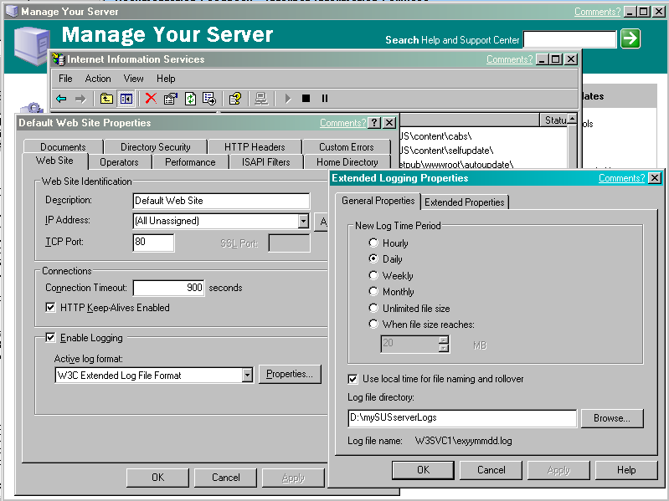
Figura 35. Cambiar la ubicación predeterminada de los registros IIS

¿Qué puedo encontrar en los registros IIS?
Verá lo que IIS esté configurado para guardar en estos registros. Puede adaptar la información registrada en estos archivos modificando los parámetros de IIS.

¿Cómo modifico IIS para registrar sólo los eventos enviados por el cliente Automatic Updates?
IIS puede configurarse para escribir sólo los registros enviados por el cliente Automatic Updates. Puede configurar el registro de archivos de su servidor IIS para que sólo registre las peticiones para Wutrack.bin, reduciendo así la cantidad de tráfico no relativo al estado. Puede hacerlo de este modo:
- Abra Internet Information Services.
- Haga clic con el botón derecho en la carpeta “Sitio Web Predeterminados” y, a continuación, haga clic en “Propiedades”.
- En la pestaña Propiedades de Inicio del cuadro de diálogo Propiedades del Sitio Web Predeterminado, cancele la selección Visitas del Registro Log.
- En el panel derecho de la ventana de IIS, haga clic con el botón derecho en wutrack.bin y, a continuación, en Propiedades.
- Haga clic en la pestaña Archivo del cuadro de diálogo Propiedades de wutrack.bin y marque Visitas del Registro.

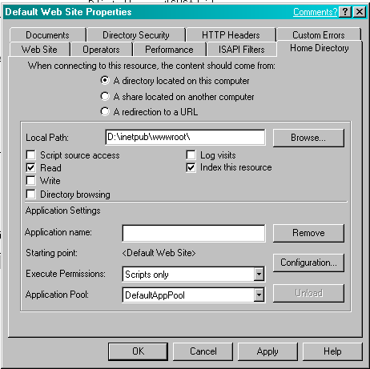
Figura 36. Desactivación de todos los registros
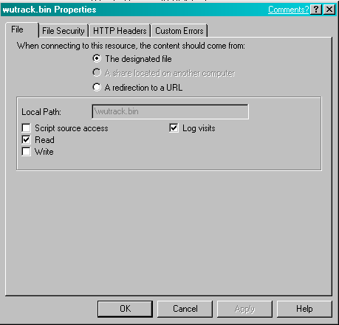
Figura 37 Activación del registro sólo para el Cliente Automatic Updates

¿Cuándo devuelve el cliente Automatic Updates los resultados que registra IIS?
El cliente Automatic Updates devuelve el estado sobre lo siguiente:
- Durante la Auto-actualización: auto-actualización pendiente
- Después de la Auto-actualización: de la Auto-actualización
- Durante la Detección : éxito/fallo del inicio
- Después de la detección: éxito de la detección, fallo de la detección
- Después de la descarga: éxito/rechazo/fallo de la descarga
- Después de la instalación: éxito/rechazo/fallo de la instalación
Además de recibir el estado del cliente Automatic Updates, IIS recibirá también informes de estado cuando el usuario visite el sitio Web de Windows Update. Esto también se registrará contra “wutrack.bin”.

Interpretar la Información de Automatic Updates Registrada por IIS
Las entradas de estado devueltas al servidor SUS tienen el siguiente formato:
/wutrack.bin?U=<ping_ID>&C=<client>&A=<activity>&I=<item>&D=<device>&P=<platform>&L=<language>&S=<status>&E=<error>&M=<message>&X=<proxy>
/wutrack.bin
?U=<ping_ID>
&C=<client >
&A=<activity>
&I=<item>
&D=<device>
&P=<platform>
&L=<language>
&S=<status>
&E=<error>
&M=<message>
&X=<proxy>

Donde:

Ping ID es un identificador único, de modo que usted puede determinar el número de ordenadores que obtienen actualizaciones de su servidor SUS.
Client es un valor que representa el tipo de cliente que emite la respuesta de estado. En el caso de SUS, los valores correctos son: “AU”, usado para acciones como la descarga e instalación e “IU”, usado para acciones como el inicio. Se usará ”IU_Site” cuando los usuarios visiten el sitio Web de Windows Update.
Activity especifica la actividad que ha realizado el componente. El valor será uno de los siguientes:
"n" – Inicio:
Esta actividad está presente por razones de diagnóstico. Se registrarán tanto el éxito como el fracaso de dicha actividad para que usted pueda determinar el porcentaje de fallos.
"s" – Auto-actualización:
Esta actividad está presente por razones de diagnóstico. Se registrarán tanto el éxito como el fracaso de esta actividad.
"d" – Detección:
Esta actividad está presente por razones de diagnóstico. Se registrarán los fallos y la incapacidad de producir un elemento de actualización.
"w" – Descarga:
Esta actividad está presente por razones informativas y de diagnóstico. Se registrarán el éxito y los fallos, así como las cancelaciones y rechazos, si es aplicable.
"i" – Instalación:
Esta actividad está presente por razones informativas y de diagnóstico. Se registrarán el éxito y los fallos sin reinicio, así como el éxito con reinicio y los rechazos, si es aplicable.
Item almacena una cadena que identifica el elemento del que se está ocupando el componente cliente. El valor debe ser una cadena vacía (“”) si no se usa.
Device almacena la ID del dispositivo con el que se está trabajando. Para los elementos que no sean dispositivos, este valor deberá ser una cadena vacía (“”).
Platform proporciona información de la versión de la plataforma del sistema operativo cliente. Este campo almacena una cadena resultante de la concatenación de varios datos relativos a la plataforma en el siguiente formato:
<maj_os_ver>.<min_os_ver>.<build_num>.<plat_id>.<suite_mask>.<prod_type>.<processor_arch>
La información siguiente le ayudará a determinar la plataforma:
<plat_id> identifica la plataforma del sistema operativo.
Posibles Valores de <Plat_id>
Valor de <plat_id> | Descripción
1 | Tecnología Win32: por ejemplo, Windows 95/Windows 98/Windows Millennium Edition
2 | Tecnología Windows NT technology: por ejemplo, Windows NT/Windows 2000/Windows XP

La siguiente tabla detalla los valores posibles para <suite_mask>, que es un conjunto de bit flags que identifica las suites de productos disponibles en el sistema. Este miembro puede ser una combinación de los siguientes valores:

Valor de <suite_mask> | Descripción
1 | Microsoft Small Business Server está instalado
2 | Windows 2000 Advanced Server o Windows Server 2003Windows Server 2003 Enterprise Server está instalado
4 | Los componentes de Microsoft BackOffice están instalados.
10 | Terminal Services está instalado.
20 | Microsoft Small Business Server está instalado con la licencia cliente restrictiva activada.
80 | Windows 2000 DataCenter Server está instalado.
100 | Single-user version of Terminal Services está instalado.
200 | Windows XP Home Edition está instalado.

<prod_type> indica información adicional sobre el sistema. Este miembro puede tomar uno de los siguientes valores:
Valor de <prod_type> | Descripción
1 | El sistema está ejecutando Windows NT 4.0 Workstation, Windows 2000 Professional, Windows XP Home Edition o Windows XP Professional.
2 | El sistema es un controlador de dominio.
3 | El sistema es un servidor.

<processor_arch> especifica la arquitectura del procesador del sistema. Puede tener uno de los siguientes valores:
Descripción | Valor de <Processor_arch>
PROCESSOR_ARCHITECTURE_INTEL | 0
64-bit Windows: PROCESSOR_ARCHITECTURE_IA64 | 6
64-bit Windows: PROCESSOR_ARCHITECTURE_AMD64 | 9
64-bit Windows: PROCESSOR_ARCHITECTURE_IA32_ON_WIN64 | 10

Language almacena un identificador del lengua del sistema operativo cliente de forma legible para las personas, como "en-US".
Status indica el estado de la actividad que se está registrando. A continuación hay una lista de posibles valores (algunos no se aplican a todas las combinaciones de componente y actividad):
“s” – Éxito:
La actividad se ha realizado completa y satisfactoriamente.
“r” – Éxito (requiere reinicio):
La actividad se ha realizado satisfactoriamente y ha sido necesario reiniciar el ordenador para que el componente cliente se ejecutase.
“f” – Fallo:
El componente cliente ha fallado al realizar la actividad, pero no se debe a la cancelación por parte del usuario.
“c” – Cancelado:
El usuario ha cancelado la actividad en el ordenador cliente mientras se encontraba en proceso.
“d” – Rechazado:
El usuario ha rechazado la actividad en el ordenador cliente. Debe usarse este valor cuando el usuario especifica que no se realice la actividad, generalmente sobre un objeto.
“n” – Sin elementos:
No había elementos de actualización disponibles para que el ordenador cliente realice la actividad. Este valor está presente para dejar obsoleto el código de actividad “DUNODRIVER” de Windows Update versión 3.
“p” – Pendiente:
Alguna información devuelta es usada por los desarrolladores o por el equipo de soporte para resolver problemas de los clientes.
Error es un valor hexadecimal de 8 dígitos que especifica el resultado de la actividad realizada; por ejemplo, "800C0005". Debe contener una cadena “0” cuando no se usa. Este campo se usa para indicar la causa del estado de la actividad realizada.
Message puede incluir una explicación del error detectado. Generalmente, este campo se usa para informar sobre qué ha ido mal en una actividad. El valor debe ser una cadena vacía (“”) si no se usa.
Proxy almacena la marca de tiempo del mensaje de estado. El formato de la marca de tiempo es YYMMDDHHMMSSmmm.

A continuación le mostramos algunos ejemplos que el cliente Auto Update ofrece al servidor de estado:
Auto-actualización
Pendiente:
/wutrack.bin?U=<ping_ID>&C=AU&A=w&I=&D=&P=<platform>&L=<language>&S=p&E=0&M=4.0&X=<proxy>
Éxito:
/wutrack.bin?U=<ping_ID>&C=AU&A=w&I=&D=&P=<platform>&L=<language>&S=s&E=0&M=4.0&X=<proxy>
Fallo:
/wutrack.bin?U=<ping_ID>&C=AU&A=w&I=&D=&P=<platform>&L=<language>&S=f&E=<error>&M=4.0&X=<proxy>

Detección
Éxito:
/wutrack.bin?U=<ping_ID>&C=AU&A=d&I=&D=&P=<platform>&L=<language>&S=s&E=<error>&M=items:<itemcount>&X=<proxy>
Fallo:
/wutrack.bin?U=<ping_ID>&C=AU&A=d&I=&D=&P=<platform>&L=<language>&S=f&E=<error>&M=<message>&X=<proxy>

Descarga por actualización
Éxito:
/wutrack.bin?U=<ping_ID>&C=AU&A=w&I=<item>&D=&P=<platform>&L=<language>&S=s&E=0&M=&X=<proxy>
Fallo:
/wutrack.bin?U=<ping_ID>&C=AU&A=w&I=<item>&D=&P=<platform>&L=<language>&S=f&E=<error>&M=<message>&X=<proxy>
Cancelado por el usuario:
/wutrack.bin?U=<ping_ID>&C=AU&A=w&I=<item>&D=&P=<platform>&L=<language>&S=c&E=0&M=&X=<proxy>
Rechazado por el usuario:
/wutrack.bin?U=<ping_ID>&C=AU&A=w&I=<item>&D=&P=<platform>&L=<language>&S=d&E=0&M=&X=<proxy>

Instalación por actualización
Éxito:
/wutrack.bin?U=<ping_ID>&C=AU&A=i&I=<item>&D=&P=<platform>&L=<language>&S=s&E=0&M=&X=<proxy>
Pendiente (para paquetes exclusivos):
/wutrack.bin?U=<ping_ID>&C=AU&A=i&I=<item>&D=&P=<platform>&L=<language>&S=p&E=<error>&M=<message>&X=<proxy>
Fallo:
/wutrack.bin?U=<ping_ID>&C=AU&A=i&I=<item>&D=&P=<platform>&L=<language>&S=f&E=<error>&M=<message>&X=<proxy>
Rechazado:
/wutrack.bin?U=<ping_ID>&C=AU&A=i&I=<item>&D=&P=<platform>&L=<language>&S=d&E=0&M=&X=<proxy>

Errores de Código Devueltos por Automatic Updates
Ésta es una lista de los argumentos de código de error comunes que puede recibir desde Automatic Updates. No es una lista exhaustiva, porque hemos eliminado todos los errores que hemos encontrado que puedan no haber sido producidos por alguno de nuestros componentes.
Error | Descripción | Detalles
8007042b | ERROR_PROCESS_ABORTED | El proceso ha finalizado inesperadamente.
80072733 | DLOAD_FAILURE | No se ha podido completar inmediatamente una operación de socket no de bloque.
8007001e | AN ERROR OCCURED CALLING DLLREGISTER SERVER | NULL
80070001 | Se ha producido un error durante la transmisión: no se ha podido establecer una conexión de red con el servidor remoto | NULL
ffffffff | Cancelar | El usuario ha cancelado la transacción
800704c7 | Cancelado por el usuario | NULL
800703fd | No se puede crear una subclave estable bajo un directorio principal cambiante. | No se puede crear una subclave estable bajo un directorio principal cambiante.
800c0008 | No se puede descargar la información solicitada | NULL
80070570 | No se puede abrir el archivo | NULL
80070015 | No se puede abrir; por favor, compruebe que la ruta y el archivo son correctos; o El_dispositivo_no _está_listo | NULL
80070017 | Error de datos (comprobación de redundancia cíclica). | Error de datos (comprobación de redundancia cíclica).
80004004 | E_ABORT | Error de operación abortada
80004005 | E_Fail | Error general o Error desconocido
80070006 | E_Handle | Error de controlador no válido
80070057 | E_INVALIDARG | Error: uno o más argumentos no son válidos.
800705aa | Error al cargar los recursos | NULL
80070005 | ERROR_ACCESS_DENIED | Acceso denegado. El método de autentificación no es soportado.
800703f5 | ERROR_CANTWRITE | No se ha podido escribir la clave del registro de configuración.
e000022b | ERROR_DI_DONT_INSTALL | NULL
8007045a | ERROR_DLL_INIT_FAILED | NULL
e0000234 | ERROR_DRIVER_NONNATIVE | NULL
800700ff | ERROR_EA_LIST_INCONSISTENT | Los atributos extendidos son incoherentes.
80072f76 | ERROR_HTTP_HEADER_NOT_FOUND | No se ha podido localizar el encabezado http solicitado
80072f78 | ERROR_HTTP_INVALID_SERVER_RESPONSE | No se ha podido analizar la respuesta del servidor.
80072f7c | ERROR_HTTP_REDIRECT_FAILED | NULL
80072efd | ERROR_INTERNET_CANNOT_CONNECT | No se puede conectar con el servidor de Internet.
80072efe | ERROR_INTERNET_CONNECTION_ABORTED | La conexión con el servidor ha terminado.
80072eff | ERROR_INTERNET_CONNECTION_RESET | La conexión con el servidor se ha reiniciado.
80072ee4 | ERROR_INTERNET_INTERNAL_ERROR | Se ha producido un error interno.
80072ee7 | ERROR_INTERNET_NAME_NOT_RESOLVED | No se ha podido resolver el nombre del servidor. Error DNS. Por favor, intente un DNS de ruta diferente (como UUNET)
80072ee2 | ERROR_INTERNET_TIMEOUT | La petición ha caducado. La conexión a este sitio de Internet ha excedido el tiempo asignado.
e000020d | ERROR_INVALID_CLASS_INSTALLER | NULL
800701a9 | ERROR_INVALID_FUNCTION | NULL
8007051b | ERROR_INVALID_OWNER | No se puede asignar esta ID de seguridad como propietaria de este objeto.
8007045d | ERROR_IO_DEVICE | No se ha podido cumplir la petición debido a un error del dispositivo I/O.
800703e5 | ERROR_IO_PENDING | NULL
e0000219 | ERROR_NO_ASSOCIATED_SERVICE | NULL
800703fb | ERROR_NO_LOG_SPACE | El sistema no ha podido asignar el espacio requerido en el registro.
80070103 | Error_No_More_Items: | Windows ha determinado que el driver seleccionado no es el mejor para su máquina.
e000020b | ERROR_NO_SUCH_DEVINST | NULL
80070008 | ERROR_NOT_ENOUGH_MEMORY | El sistema no tiene suficiente memoria
800703e3 | ERROR_OPERATION_ABORTED | Se ha abortado la operación I/O por la salida de un thread o por la petición de una aplicación.
800700e7 | ERROR_PIPE_BUSY | NULL
80070715 | ERROR_RESOURCE_TYPE_NOT_FOUND | No se puede encontrar el tipo de recurso especificado en el archivo de imagen.
e0000101 | ERROR_SECTION_NOT_FOUND | NULL
80070080 | ERROR_WAIT_NO_CHILDREN | No hay procesos secundarios a los que esperar.
80070643 | Error fatal durante la instalación | NULL
800c0002 | http no puede encontrar el archivo especificado | http no puede encontrar el archivo especificado
80070190 | HTTP_STATUS_BAD_REQUEST (400) | 400 // sintaxis inválida. El servidor no ha podido procesar la petición porque la sintaxis es inválida.
80070193 | HTTP_STATUS_FORBIDDEN (403) | 403// El servidor está demasiado ocupado para procesar la petición. El servidor ha entendido la petición, pero se niega a cumplirla.
800701f8 | HTTP_STATUS_GATEWAY_TIMEOUT (504) | 504 // La petición ha agotado el tiempo de espera de la pasarela.
8007019b | HTTP_STATUS_LENGTH_REQUIRED (411) | Éste es un problema conocido. Posiblemente relacionado con los proxy servers que no soportan http1.1. El servidor se niega a aceptar la petición sin una longitud de contenido definida.
80070194 | HTTP_STATUS_NOT_FOUND (404) | 404// No se puede encontrar la página.  El servidor no ha encontrado nada que encaje con el URI (Uniform Resource Identifier) solicitado.
80070197 | HTTP_STATUS_PROXY_AUTH_REQ (407) | Error 407 (se requiere la autentificación del proxy) – se necesita un usuario y contraseña específicos para acceder. Se requiere la autentificación del proxy.
80070198 | HTTP_STATUS_REQUEST_TIMEOUT (408) | El servidor agotó el tiempo esperando la petición.
800701f4 | HTTP_STATUS_SERVER_ERROR (500) | El servidor ha detectado una condición inesperada que le ha impedido satisfacer la petición.
800701f7 | HTTP_STATUS_SERVICE_UNAVAIL (503) | 503// El servidor está demasiado ocupado para procesar la petición. El servicio está temporalmente sobrecargado.
800703e6 | Acceso inválido a la ubicación de memoria | NULL
800700c1 | No es una aplicación Win32 válida | No es una aplicación Win32 válida.
0x3 | iuctl.dll and iuengine.dll no son la versión correcta | iuctl.dll.dll y iuengine.dll no son la versión correcta y no se pueden actualizar.
0x1 | iuctl.dll no es la versión correcta | iuctl.dll no es la versión correcta y no se puede actualizar.
fffffb4a | JET_errDatabaseCorrupted | NULL
fffffbf8 | JET_errFileAccessDenied | NULL
fffffc0d | JET_errOutOfMemory | NULL
ffffff99 | JET_errOutOfThreads | NULL
80070070 | El método '~' del objeto '~' ha fallado. No hay bastante espacio en el disco duro | NULL
800a1391 | Microsoft Jscript® runtime 'Recordset1' está sin definir | ErrorJscript: “identificador sin definir"
800a0005 | Error de Microsoft VBScript runtime. Argumento o llamada a procedimiento inválido: 'fs.OpenTextFile' | NULL
800a01b6 | Error de Microsoft VBScript runtime: el objeto no soporta esta propiedad o método: | NULL
80000007 | Operación abortada | NULL
80070490 | Permiso denegado / [Problema al iniciar o usar variables de sesión] o Elemento no encontrado | NULL
800701f6 | El proxy no ha podido reenviar la petición al servidor de destino | NULL
c0000005 | STATUS_ACCESS_VIOLATION | NULL
c000013a | STATUS_CONTROL_C_EXIT | NULL
c0000142 | STATUS_DLL_INIT_FAILED | NULL
c000001d | STATUS_ILLEGAL_INSTRUCTION | NULL
c0000006 | STATUS_IN_PAGE_ERROR | NULL
0x0 | Éxito | NULL
8007000d | Los datos son inválidos. No se pueden abrir | NULL
8007048f | El dispositivo no está conectado. | NULL
800705af | El archivo de paginación es demasiado pequeño para completar esta operación | NULL
80070020 | El proceso no puede acceder al archivo porque está siendo usado por otro proceso | NULL
8007041f | La base de datos del servicio está bloqueada | NULL
80070426 | El servicio no se ha iniciado | NULL
80070004 | No se ha podido abrir el conjunto de carpetas. No tiene suficientes privilegios para acceder al archivo Carpetas Personales | NULL
8007007e | No se ha podido encontrar el módulo especificado | NULL
80070430 | El servicio especificado se ha marcado para ser borrado | NULL
80070002 | INSTALL_FAILURE | Error_File_Not_Found: El sistema no puede encontrar el archivo especificado.
80070003 | El sistema no puede encontrar la ruta especificada. | La carpeta Windows Update no existe o falta la carpeta V4 dentro de Windows Update (la ruta de código correcta es similar a ésta: %Program Files%\WindowsUpdate\V4)
800b0100 | TRUST_E_NOSIGNATURE | NULL
800b0003 | TRUST_E_SUBJECT_FORM_UNKNOWN | NULL
800b0004 | Trust_E_Subject_Not_Trusted; El sujeto no es fiable para la acción especificada. | No se confía en el sujeto para la acción especificada (las firmas digitales del archivo D:\Archivos de programa\WindowsUpdate\V4\iuident.cab no son de confianza)
80070714 | Versión no disponible o inválida | El archivo de imagen especificado no contiene una sección de recursos.
80072EE7 | DLOAD_FAILURE | No se ha encontrado la clave de búsqueda solicitada en ningún contexto activo de activación.
801901F4 | Cadena de interfaz inválida | Cadena de interfaz inválida

Enlaces Relacionados
Para más información, consulte los siguientes recursos:
- Página de Software Update Services en: http://go.microsoft.com/fwlink/?LinkId=6930.
- Aplicación del Service Pack 1 a Microsoft Software Update Services versión 1.0 en: http://go.microsoft.com/fwlink/?LinkId=6930
- Descripción general de Software Update Services en: http://go.microsoft.com/fwlink/?LinkId=6927
- Parámetros de la Directiva de Grupo de Automatic Updates (archivos .adm) en: http://go.microsoft.com/fwlink/?LinkId=12954
- Sitio Web de Seguridad en TechNet en: http://www.microsoft.com/spain/technet/security/.
- Microsoft Windows Update en el sitio Web http://v4.windowsupdate.microsoft.com/es/.
- White paper “Entender la Directiva de Grupo” en: http://www.microsoft.com/windows2000/techinfo/howitworks/management/grouppolwp.asp.
- Administrar Windows XP en un Entorno de Windows 2000 Server en: http://www.microsoft.com/windowsxp/pro/techinfo/administration/policy/default.asp.
- Descripción General Técnica del Balanceo de Carga de la Red en: http://www.microsoft.com/windows2000/techinfo/planning/clustering.asp.

Feedback
Para ofrecernos su opinión acerca de Microsoft Software Update Services o de este white paper, escriba a: cwufdbk@microsoft.com.

